

UNIVERSITA’ DEGLI STUDI DI VERONA

DIPARTIMENTO DI SCIENZE MEDICHE E CHIRURGICHE

Dottorato Industriale in Neuroscienze, Scienze Psicologiche e Psichiatriche, e Scienze del Movimento XXXVIII ciclo

Caratterizzazione del dolore cronico in pazienti affetti da malattia di Charcot-Marie-Tooth: uno studio osservazionale

Relatore Candidato
Chiar.mo Prof. Nicola Smania Dott. Dario Calafiore
Co-tutor Dott. Francesco Ferraro

________________________________________________________

A.A. 2025/2026

A mio Padre e mi Madre
Al Maestrone

Signora Bovary, coraggio, pure
Tra gli assassini e gli avventurieri
In fondo a quest'oggi c'è ancora la notte
In fondo alla notte c'è ancora, c'è ancora

ABSTRACT: Obiettivo. – L'obiettivo del nostro studio era descrivere e valutare il dolore cronico in pazienti affetti da malattia di Charcot-Marie-Tooth (CMT) durante visita multidisciplinare e le correlazioni con le performance muscolari ed il grado di disabilità Materiali e Metodi – Questo studio osservazionale è stato condotto tra Settembre 2023 e Agosto 2025 afferenti al Presidio Riabilitativo Multifunzionale "Don Primo Mazzolari" (Bozzolo, Italia), un centro di riferimento nazionale per la malattia di CMT e per l'Associazione Italiana Charcot–Marie-Tooth (ACMT-Rete). I pazienti inclusi riferivano dolore cronico da almeno 6 mesi. Sono stati raccolti dati riguardo il tipo di CMT, il grado di severità attraverso l’uso della Charcot-Marie-Tooth Neuropathy Scale (CMTNS), il grado di disabilità attraverso la Rankin scale e la Walk-12 Scale. La performace muscolare, la funzionalità del cammino ed i sintomi associati sono stati valutati attraverso l’uso della MRC scale, il 10 Meter Walking Test, la Berg Balance Scale, la VAS Fatigue e la VAS crampi. Gli strumenti di valutazione utilizzati per la caratterizzazione del dolore erano rappresentati dalla Scala Analogica Visiva (VAS), la Neuropathic Scale DN4, il Brief Pain Inventory (BPI) severity e il BPI interference, la Leeds Assessment of Neuropathic Symptoms and Signs (LANSS), ed il Central Sensitization Inventory (CSI). I dati sono stati analizzati utilizzando il software IBM SPSS Statistics (versione 27.0; IBM Corp., Armonk, NY, USA). Per esaminare correlazione tra variabili, è stata condotta una analisi multivariata dei dati con un modello di regressione multipla e il test relativo alla bontà dell’adattamento ANOVA. Il livello di significatività statistica è stato fissato a p < 0.05 (a due code). Risultati. – Sono stati valutati un totale di 70 pazienti (43 femmine, 27 maschi); sono stati inclusi 33 pazienti per i criteri di inclusione (25 femmine, 8 maschi). L'età media era di 56,76 ± 9.42, i sintomi erano presenti in media da 16,15 ± 5,81 mesi. Riguardo il tipo di CMT, 18 pazienti (54,4%) erano affetti da CMT tipo 1A, 7 (21,2%) da CMT1B, 6 (18,2%) da CMT2, e 2 (6,1%) da CMT4. La CMTNS mostrava un valore medio di 13,48 ± 4,37 (mediana 13, min-max 5-28). Sei pazienti (18%) erano affetti da una forma mild, 26 (78,8%) da una forma moderata, e 1 (3%) da una forma severa, mentre la Rankin scale della popolazione in esame mostrava una mediana di 2 (1-3). Riguardo l’utilizzo di farmaci antidolorifici, 28 pazienti (84,4%) riferivano di assumere farmaci antidolorifici quotidianamente. Nello specifico, 18 (54,5%) utilizzavano paracetamolo, 7 (21,2%) FANS, 6 (18,2%) oppiacei, 22 (66,7%) gabapentinoidi. Per quanto riguarda la caratterizzazione del dolore cronico, la popolazione analizzata riportava sintomatologia algica da un minimo di 8 ad un massimo di 26 mesi (media 16,15 ± 5,81). La mediana VAS era di 6 (min-max 3-9). Il punteggio medio alla BPI Interference era di 30,76 ± 16,46 su 70 punti totali, mentre alla BPI Severity era di 20,09 ± 9,12 su 40 punti totali. La mediana del DN4 era di 6 (min-max 1-10), e 28 (84,8%) un punteggio superiore a 4. Simili risultati sono stati riscontrati alla LANSS, ove la mediana era di 15 (min-max 5-23) e 27 (81,8%) un punteggio superiore a 12. Quattordici pazienti (42,4%) presentavano aree di ipersensitività valutate al pin prick e pin touch. Infine, il punteggio medio alla CSI era di 43,36 ± 15,01 su un punteggio massimo di 100 e 17 (51,5 %) mostravano un punteggio suggestivo per presenza di meccanismi di sensitizzazione centrale. Per quanto riguarda i parametri funzionali e di performance muscolare, la media al punteggio Berg Balance scale era di 45,8 ± 10,42 (mediana 51, min-max 29-56), la VAS fatigue mostrava una mediana di 7 (min-max 0-9), la VAS crampi 2 (min-max 0-9), la Walk12 una media 38,88 ± 13,92 (mediana 41,5 min-max 12-61) e il 10 MWT di 13,03 ± 3,97, la mediana del MRC sum score dei muscoli prossimali di arto inferiore era di 50 (min-max 26-60), mentre per i muscoli distali era di 35 (min-max 6-57). Le correlazioni eseguite tra scale di valutazione del dolore e scale di performance muscolare hanno evidenziato una correlazione positiva tra VAS fatigue e DN4 (R 0,496; p = 0,048), VAS fatigue e CSI (R 0,663, p < 0,001) e Walk-12 e BPI interference (R2 0,797 p < 0,001).

Conclusioni. – In conclusione, questo studio descrive il dolore cronico nei pazienti con malattia di CMT eseguita durante una valutazione multidisciplinare. Questo studio ha tentato di esplorare il dolore cronico nei pazienti affetti da CMT in un contesto di valutazione multidisciplinare, dimostrando come esso sia non solo ed esclusivamente di natura neuropatica, ma la presenza di meccanismi di sensitizzazione centrale possano far pensare anche ad una natura nociplastica del dolore riferito. Inoltre, il grado di disabilità e la funzionalità muscolare risultano essere correlati con la sintomatologia dolorifica. Tuttavia, sono necessarie ulteriori ricerche con campioni più ampi o nuovi strumenti per la valutazione del dolore al fine di continuare a indagare anche gli stessi aspetti fisiopatologici, includendo la caratterizzazione del dolore all’interno della valutazione sintomatologica dei pazienti affetti da Malattia di Charcot-Marie-Tooth

Parole chiave: Malattia di Charcot-Marie-Tooth (CMT); Dolore; disabilità, sensitizzazione centrale

Indice
1. Introduzione…………………………………………………………………….8
2. Materiali e Metodi……………………………………………………………..17
3. Risultati……………………………………………………………………..…23
4. Discussione……………………………………………………………………34
4.1 Limiti dello studio………………………………………………………...43
5. Conclusioni…………………………………………………………........…45
Bibliografia …………..………………………………………………………….46
Appendice………………………………………………………………………..59

1. Introduzione
Le neuropatie ereditarie genetiche rappresentano un cluster di patologie che possono essere parte di un corredo sintomatologico di una patologia sottostante, o presentarsi in forma isolata interessando squisitamente il solo sistema nervoso periferico (neuropatie ereditarie primarie). Esempi di disturbi genetici multisistemici, in cui le neuropatie sono solo un aspetto della sindrome di base, includono l'atassia di Friedreich e altre atassie ereditarie; l'amiloidosi familiare; le malattie da accumulo lisosomiale, come alcune delle leucodistrofie e la malattia di Fabry; i disordini lipidici, come la malattia di Tangier e l'abetaliproteinemia; le malattie perossisomiali, come la malattia di Refsum; la porfiria e diversi disordini mitocondriali [1]. Le classificazioni fenotipiche delle neuropatie ereditarie primarie includono le neuropatie motorie ereditarie (Hereditary Motor Neuropathies - HMN) con un coinvolgimento sensoriale minimo o nullo e le neuropatie sensoriali ereditarie (Hereditary Sensory Neuropathies - HSM) con un significativo coinvolgimento della percezione sensoriale [1]. Premesso ciò, nello specifico, la malattia di Charcot-Marie-Tooth (CMT) indica un gruppo geneticamente eterogeneo di neuropatie genetiche primarie classicamente con coinvolgimento sensoriale e motorio, definite anche come neuropatia sensoriale e motoria ereditaria (Hereditary Sensory/MotorNeuropathy-HSMN) [2]. La CMT è il più comune disturbo ereditario dei nervi periferici (neuropatia) con una prevalenza di circa 1:2500 [3]. Nella contea orientale di Akershus, in Norvegia, la prevalenza è doppia (1:1214), mentre in Giappone, ad esempio, è stata riportata una prevalenza inferiore, pari a 1:9200 [4]. L'eterogeneità genetica si manifesta in diversi modelli di ereditarietà (autosomica dominante, autosomica recessiva, X-linked), nonché in classi elettrofisiologiche distinte (assonale, demielinizzante, intermedia). L'eredità autosomica dominante è il modello di trasmissione genetica più frequente ma sono stati anche descritti casi sporadici di neuropatie ereditarie derivanti da mutazioni de novo (il 10% dei casi di CMT1A) [5]. Attualmente, sono riconosciute più di 90 distinte variazioni geniche implicate nella genesi o nel favorire l’esacerbazione del quadro clinico di queste neuropatie [6]. Esse sono state collegate a diversi meccanismi molecolari patologici che coinvolgono la sintesi proteica e l'elaborazione post-traduzionale (elaborazione anomala dell'mRNA, disfunzione dello smistamento e della segnalazione endosomiale, anomalie proteasomiche/di aggregazione delle proteine, assemblaggio aberrante della mielina), il traffico intracellulare (trasporto assonale/anomalie citoscheletriche), la disfunzione dei canali ionici (canalopatie) o la disfunzione mitocondriale [6,7]. Sebbene esistano una miriade di associazioni geniche e di meccanismi fisiopatologici, quattro geni comprendono oltre il 90% dei casi geneticamente confermati di CMT (i geni PMP22, MPZ, GJB1, MFN2) [8]. I pazienti affetti da CMT, dal punto di vista clinico/fenotipico, si presentano tipicamente (nonostante l'eterogeneità genetica) con una polineuropatia sensomotoria indolente ed a lenta progressione tempo-dipendente [9]. La natura lentamente progressiva della condizione (in contrapposizione a un'eziologia immuno-mediata) e la notevole debolezza/atrofia muscolare dipendente dalla durata di malattia (piuttosto che una perdita sensoriale prevalentemente a guanto di calza con debolezza minima o nulla, più tipica delle comuni neuropatie tossico-metaboliche) sono indizi clinici probanti della CMT, oltre alla determinazione di una storia familiare suggestiva per patologia [10]. La maggior parte dei pazienti presenta anche dismorfismi anatomici caratteristici, come il pes cavus, mentre percentuali minori presentano scoliosi, displasia dell'anca, sindrome delle gambe senza riposo, tremore o perdita dell'udito [11]. Come già accennato in precedenza, l'elettromiografia aiuta a caratterizzare la tipologia di polineuropatia nella CMT, favorendo una classificazione oggettiva in base a parametri di danneggiamento mielinico e/o assonale [12]. Dal punto di vista elettromiografico, la CMT si divide in tre macroaree: demielinizzante, assonale ed intermedia sulla base della velocità di conduzione dei nervi motori [12]. Le conduzioni nervose lente implicano una patologia demielinizzante, infatti recenti studi in campo elettromiografico hanno definito una velocità di conduzione compresa tra 15 e 38 m/s (demielinizzazione grave inferiore o uguale a 15 m/s) come demielinizzante; assonale superiore a 45 m/s e intermedia come superiore a 38 ed inferiore 45 m/s [13]. Questi parametri di velocità di conduzione, così come il modello di ereditarietà, aiutano a stratificare la CMT in categorie principali definite: CMT1 come sottotipo demielinizzante (autosomico dominante); CMT2 come sottotipo assonale (autosomico dominante o recessivo); CMTX con velocità di conduzione intermedia (più classicamente legata all'X, anche se esistono varianti intermedie autosomiche dominanti e recessive), CMT4 come sottotipo demielinizzante a trasmissione autosomica recessiva. La suddetta caratterizzazione elettrofisiologica (oltre a tenere conto della prevalenza delle mutazioni geniche) ha contribuito a facilitare un approccio algoritmico ai test genetici e alla diagnosi mirata, anche se più recentemente il sequenziamento genico di nuova generazione (SGNG) è diventato un'opzione economicamente vantaggiosa per testare simultaneamente l'intera gamma di geni della CMT [14,15]. Si possono sospettare geni specifici se si riscontrano alcune caratteristiche cliniche insolite all’esame neurologico come pupille toniche nella CMT1B; eventi simil-ictali del sistema nervoso centrale con alterazioni della sostanza bianca, perdita di forza asimmetrica della mano caratterizzata da una perdita motoria sproporzionata dell'eminenza tenar nella CMTX1 [16]; atrofia ottica e paralisi delle corde vocali/diaframma nella CMT2A [17,18]. Tuttavia, nonostante questi utili correlati clinici, le strategie diagnostiche mirate sono state sostituite dal sequenziamento genetico di nuova generazione come modello più efficiente in ambito diagnostico. Ad esempio, in caso di elevato sospetto di CMT1A (cioè velocità di conduzione motoria negli arti superiori di 15-35 m/s), un approccio diagnostico coinvolgente un panel genetico completo risulta essere maggiormente efficiente rispetto allo screening mirato della duplicazione del gene PMP22 (Peripheral Myelin Protein 22) [19]. Storicamente, almeno il 60% dei pazienti affetti da CMT può essere confermato geneticamente con un test mirato (con una percentuale maggiore per la CMT1 rispetto alla CMT2), e il panel test sta ampliando ulteriormente quest’approccio diagnostico [19,20]. Nei pazienti che risultano negativi al panel test, si può procedere con il sequenziamento dell'intero esoma o intero genoma. Tuttavia, con l'avvento della capacità di poter testare un'ampia rete genetica, è fondamentale non sovra-interpretare le varianti di significato indeterminato come causali. Poiché una minoranza consistente di pazienti affetti da CMT non presenta alcuna mutazione genetica nota, la continua collaborazione scientifica con i biologi molecolari sarà determinante per scoprire le lacune rimanenti nell’approccio diagnostico genetico. Nello specifico, CMT1A è causata da una duplicazione di 1,4 Mb del gene PMP22 (che codifica per la proteina mielinica periferica di 22 kD) e rappresenta la forma di CMT più comune [21]. Clinicamente, i pazienti presentano il classico fenotipo della CMT, caratterizzato da debolezza/atrofia distale, perdita della sensibilità Tattilo-dolorifica e pes cavus. La maggior parte dei pazienti presenta riflessi ridotti o assenti sia nelle braccia che nelle gambe e l'età di insorgenza è nella prima decade di vita nel 75% dei pazienti [22]. Dal punto di vista elettromiografico, la velocità media di conduzione motoria dell'arto superiore con duplicazione del PMP22 è di 19,9 m/s con un range di 5-34 m/s [23]. Il rallentamento della conduzione è tipicamente uniforme e simmetrico (le mutazioni di MPZ, GJB1, e LITAF, invece, sono state segnalate per mimare un disturbo immunitario acquisito a volte sulle conduzioni nervose) e la biopsia del nervo dimostra una demielinizzazione con formazione di bulbi a cipolla [24,25]. Inoltre, è stato rilevato che la differenziazione aberrante delle cellule di Schwann è un fattore potenziale nella fisiopatologia della CMT1A. Uno studio ha utilizzato linee di cellule staminali pluripotenti umane indotte (hiPSC) provenienti da due pazienti con CMT1A come modello cellulare in vitro. La duplicazione di PMP22 ha portato a un cambiamento nello sviluppo della differenziazione delle cellule di Schwann verso cellule simili a fibroblasti endoneuriali invece che a cellule della cresta neurale. Ciò può causare un'eccessiva proliferazione cellulare, difetti nella capacità di mielinizzazione e disregolazione della biosintesi e del trasporto di colesterolo/lipidi [26]. La CMT1X rappresenta la seconda forma più comune di neuropatia motoria e sensoriale ereditaria e presenta un modello di ereditarietà X-linked dominante. Un'anamnesi familiare di malattia senza trasmissione da maschio a maschio e risposte di conduzione motoria con una velocità intermedia sollevano il sospetto di questa diagnosi [27]. La CMTX è causata da una mutazione nella GJB1 (gap junction protein beta 1), un gene che codifica la proteina connexina 32 (Cx32) [28], infatti mutazioni in Cx32 possono essere responsabili di instabilità mitotica attraverso la sovraespressione della chinasi calcio/calmodulina dipendente di tipo II (CamKII) [29]. Clinicamente, i pazienti presentano un fenotipo di CMT da lieve a moderato, con i maschi più colpiti delle femmine. Le velocità di conduzione motoria sono tipicamente comprese tra 30-40 m/s nei maschi e tra 30 m/s e normali nelle femmine [30]. Le conduzioni asimmetriche e non omogenee possono simulare un processo acquisito dal punto di vista elettrofisiologico con la CMTX1, piuttosto che il classico rallentamento uniforme più tipico della CMT [31]. Come accennato, eventi simil-ictali del SNC o alterazioni della sostanza bianca sono stati associati alla CMTX [16]. Anche alterazioni asimmetriche della mano, caratterizzata da una perdita motoria sproporzionata dell'eminenza tenar, può essere un indizio clinico di questo disturbo [32]. Attualmente non esistono trattamenti farmacologici efficaci per la CMT, limitando il trattamento storico a cure di supporto. Le ortesi caviglia-piede (AFO) sono dispositivi applicati esternamente che sono stati tipicamente prescritti per la caduta del piede e possono migliorare l'equilibrio e l'andatura nei pazienti con CMT [33]. Gli AFO favoriscono la dorsiflessione della caviglia nei pazienti con CMT e migliorano la necessità di un'azione compensatoria dell'anca per superare la caduta del piede [34]. È stato dimostrato che gli AFO elastici anteriori nei pazienti con CMT1A migliorano l'economia del cammino, consentendo ai pazienti di spendere meno energia per unità di cammino [35]. Alla luce del contesto clinico peculiare, va sottolineato come i pazienti affetti da CMT presentano segni e sintomi che impattano ulteriormente soprattutto sulla qualità di vita in termini di attività e partecipazione [36]. Tra questi, la fatigue rappresenta un sintomo comune per i pazienti affetti da CMT [37-39]. Dal punto di vista terapeutico, il modafinil ha dimostrato una certa efficacia in un piccolo studio pilota su quattro pazienti, ma con un elevato rischio di effetti collaterali [40]. Altro sintomo comune che accomuna i pazienti affetti da CMT è rappresentato dai crampi muscolari diurni e notturni, come riportano circa l'85% dei pazienti [38], per la quale nessun trattamento ha mostrato un'efficacia chiara, compresa la comune integrazione di magnesio [41]; la chinina è l'unico farmaco che si è dimostrato efficace in studi precedenti per i crampi alle gambe idiopatici, ma il rischio di effetti collaterali gravi supera, anche in questo caso, i potenziali benefici [42]. In questo contesto, anche un approccio fisioterapico può rappresentare un’opzione vantaggiosa per il trattamento della fatigue e della crampiforme [43]. In ultimo, il dolore rappresenta un sintomo estremamente frequente e riportato dai pazienti affetti da CMT, in un range compreso tra il 23 e l’85% dei pazienti affetti [44]. Di difficile interpretazione è la definizione dell’esatta natura della genesi del dolore in pazienti affetti da CMT [45]. Ad oggi, la natura del quadro dolorifico è stata divisa in una di tipo biomeccanico-nocicettiva, legata alle deformità scheletriche del piede e della colonna vertebrale, portando a una postura alterata e degenerazione artropatica e una di natura di tipo neuropatico legato a danni alle fibre nervose di tipo A-δ [45-49]. Come in ogni tipo di dolore cronico, può esserci un impatto negativo sulla qualità della vita dei pazienti, sull'umore e sul sonno e questi fattori dovrebbero essere presi in considerazione nella scelta dei trattamenti più adeguati [50]. Proprio in virtù della cronicità del dolore, recenti ricerche nel campo delle neuroscienze focalizzate sulle aree ed i meccanismi dell’elaborazione nocicettiva centrale, la plasticità neuronale, le alterazioni cerebrali e il passaggio dal dolore acuto a quello cronico, ha enormemente approfondito la nostra comprensione della fisiopatologia del dolore, e gli studi sulla sensibilizzazione centrale forniscono una spiegazione alternativa alla definizione di dolore cronico [51]. Infatti la sensibilizzazione centrale viene definita come un'amplificazione dei segnali delle vie ascendenti all'interno del sistema nervoso centrale che provoca ipersensibilità al dolore [52]. Studi recenti, supportati dai risultati di numerose revisioni sistematiche della letteratura e meta-analisi, rivelano un cambio di paradigma nella comprensione e gestione del dolore che tiene conto del ruolo della modulazione del dolore nel sistema nervoso centrale, definendo quella che la IASP ha denominato “dolore nociplastico” [53-55]. Nonostante ciò, pochi studi hanno indagato la presenza di eventuali meccanismi di sensibilizzazione centrale nella genesi del dolore nei pazienti affetti da CMT. La sensibilizzazione centrale è stata proposta come una spiegazione plausibile per sintomi clinici come dolore diffuso, affaticamento, disturbi dell'umore e disturbi del sonno riscontrati nei pazienti affetti da patologie del sistema nervoso periferico [56]. Il dolore cronico, inoltre, è spesso influenzato e modulato anche da fattori cognitivi ed emotivi, che possono modulare l'attività nelle vie nocicettive discendenti [57]. Alla luce di quanto affermato, il dolore cronico può impattare notevolmente le attività di vita quotidiana e le performance funzionali di questa categoria di pazienti, già affetta da una patologia altamente disabilitante [58]. Una migliore descrizione del tipo di dolore e dei meccanismi associati potrebbe migliorare non solo la gestione terapeutica in campo farmacologico, ma anche quella in ambito riabilitativo-funzionale. In sintesi, gli obiettivi di questo studio erano descrivere e valutare il dolore cronico e il suo impatto nelle persone con malattia CMT e definirne la eventuale correlazione con le performance muscolari.

2. Materiali e Metodi
2.1 Disegno di studio
È stato condotto uno studio osservazionale su pazienti affetti da CMT, afferenti al Presidio Riabilitativo Multifunzionale "Don Primo Mazzolari" (Bozzolo, Italia), un centro di riferimento nazionale per la malattia di CMT e per l'Associazione Italiana Charcot–Marie-Tooth (ACMT-Rete). I dati sono stati raccolti in un periodo compreso tra Settembre 2023 e Agosto 2025. Lo studio è stato approvato dal Comitato Etico della Val Padana (numero di registrazione: 36-2021-OSS_ALTRO-MN13). A tutti i partecipanti è stato chiesto di leggere attentamente e firmare un consenso informato, e i ricercatori hanno garantito la protezione della privacy e delle procedure di studio secondo la Dichiarazione di Helsinki, con i pertinenti requisiti normativi nazionali e internazionali. Inoltre, lo studio è stato condotto in conformità con le Linee Guida STrengthening the Reporting of OBservational studies in Epidemiology (STROBE) [59].
2.2 Partecipanti
Tutti i partecipanti erano pazienti affetti da CMT di qualsiasi forma. La patologia è stata diagnosticata da neurologi specializzati in Charcot-Marie-Tooth al di fuori del nostro centro. I criteri di inclusione erano: (1) diagnosi clinica o genetica di CMT; (2) età ≥18 anni; (3) sintomatologia algica riferita da più di 6 mesi; (4) assenza di diagnosi e comorbidità con patologie dolorose croniche (sindrome delle gambe senza riposo, emicrania, disordini temporo-mandibolari, fibromialgia, sindrome dell’intestino irritabile, lesioni cervicali, attacchi di ansia e/o panico, sensibilità chimica multipla); (5) capacità di comprendere e firmare il modulo di consenso informato; (6) dati completamente disponibili per la durata dello studio. I criteri di esclusione erano: (1) deficit cognitivi o altri disturbi psicologici che potrebbero influenzare la valutazione fisica e algica (Mini-Mental State Examination ≤ 24); (2) interventi chirurgici agli arti nei 12 mesi precedenti al trattamento o allo screening; e (3) storia di fratture e traumi nei 12 mesi precedenti.
2.3 Dati raccolti e caratteristiche demografiche
Abbiamo raccolto i seguenti dati per ciascun paziente: (1) età, (2) sesso, (3) tipo di CMT (demyelinating-axonal-other o forme miste), (4) BMI, (5) farmaci utilizzati, (6) punteggio della neuropatia da Charcot–Marie-Tooth (CMTNS), (7) scala di Disabilità Rankin, (8) Scala della deambulazione Walk12. Il CMTNS è uno strumento affidabile e valido composto da nove valutazioni: 5 di compromissione ("sintomi sensoriali," "sensibilità al dolore," "vibrazione," "forza delle braccia," e "forza delle gambe"), 2 di limitazioni nelle attività ("sintomi motori delle braccia" e "sintomi motori delle gambe") e 2 misure elettrofisiologiche ("ulnar CMAP" e "ulnar SNAP"). È progettato per misurare la compromissione motoria e sensoriale dipendente dalla lunghezza nelle neuropatie genetiche. Ogni valutazione viene classificata su una scala di 0–4 punti, riflettendo la gravità della compromissione. I pazienti sono classificati come lievi (CMTNS ≤ 10), moderati (CMTNS 11–20), o gravi (CMTNS > 20) [60]. La scala Rankin è una misurazione della disabilità globale riportata dal clinico e svolge un ruolo unicamente importante nell'indagine dell’impatto della disabilità in pazienti affetti da neuropatia periferica [61]. La Walk12 rileva la percezione personale della disabilità nella funzione della deambulazione e risulta essere una scala non solo di veloce e facile somministrazione, ma anche di utilità clinica nell’intercettare l’esatta riduzione funzionale nelle attività di vita quotidiana [62].
Tutti i soggetti hanno fornito i dati demografici. Le caratteristiche cliniche e il tipo di CMT sono stati ottenuti dalle cartelle cliniche. La valutazione ha coinvolto un fisiatra e un fisioterapista (PT) formato che hanno completato una valutazione clinica inclusiva della storia medica del paziente, un esame fisico e scale di misurazione oggettive e soggettive.
2.4 Misure di outcome
L'outcome principale del nostro studio è rappresentato dalla caratterizzazione del dolore in pazienti affetti da CMT. Sono stati utilizzati i seguenti parametri e le seguenti scale di valutazione al fine di valutare il dolore in termini quantitativi e qualitativi: 1) La durata temporale del dolore cronico, 2) La Visual Analogic Scale (VAS), scala quantitativa soggettiva del dolore con punteggio compreso tra 0 e 10 [63], 3) Aree di ipersensitività misurata attraverso la stimolazione dolorifica superficiale e profonda nelle aree circostanti le aree dolorose, 4) Il Brief Pain Inventory, un modello bifattoriale con i fattori "intensità del dolore" (5 item) e "interferenza del dolore nelle attività di vita quotidiana" (7 item) , che adotta come periodo di riferimento la percezione dolorifica dell'individuo nella settimana antecedente, con una valutazione su una scala da 0 a 10 [64] 5) Il Douleur Neuropathique 4 (DN4), un questionario composto da 10 item, somministrato attraverso quattro domande. Le domande 1 e 2 (item 1-7), somministrate tramite colloquio con il paziente, valutano le caratteristiche del dolore (bruciore, freddo doloroso, scosse elettriche) e i sintomi associati (formicolio, punture di spillo, intorpidimento, prurito). Le domande 3 e 4 (item 8-10) coinvolgono test clinici per valutare le caratteristiche del dolore (ipoestesia al tatto, ipoestesia al punteggio) e il dolore provocato. Gli item vengono valutati in termini binomiali (1-positivo o 0- negativo). Un punteggio totale viene calcolato come la somma dei 10 elementi. Punteggi ≥ 4 su 10 indicano che il dolore neuropatico è probabile [65], 6) La Leeds assessment of neuropathic symptoms and signs (LANSS), uno strumento breve e facilmente applicabile utilizzato per la discriminazione del dolore neuropatico e nocicettivo. Include la valutazione di 5 sintomi e 2 segni. Si tratta di un'intervista semistrutturata, in cui viene chiesto al paziente se la descrizione presentata corrisponde al modello di dolore provato durante la settimana precedente. Il LANSS comprende un totale di 7 item raggruppati in 2 sezioni. La prima sezione (Sezione A) consiste in 5 domande valutate da 1 a 5 dove lo 0 corrisponde all’assenza dello stesso. La Sezione B si riferisce all'esame fisico, in cui vengono esplorate le caratteristiche sensoriali del dolore, come allodinia e iperalgesia, mediante stimolazione della pelle (sfregamento di cotone e puntura): il punteggio è 0 se la risposta è negativa, e 5 o 3, a seconda della domanda, se positiva. Pertanto, la somma di tutti i punti ottenuti nei diversi elementi di entrambe le sezioni può variare tra 0 e 24, e è stato fissato un punto di cut-off di 12 come indicativo di dolore di natura neuropatica, inferiore per un dolore di origine nocicettiva [66], 7) Il Central Sensitization Inventory (CSI) è stato sviluppato per valutare la presenza di sintomi associati all’instaurazione di meccanismi di sanitizzazione centrale in pazienti affetti da dolore cronico. Il CSI consta di due parti: una parte A di 25 items relative ai sintomi di salute attuali. Ognuno di questi elementi è misurato su una scala Likert temporale a 5 punti, con la seguente scala di valutazione numerica: Mai (0), Raramente (1), A volte (2), Spesso (3) e Sempre (4). Un punteggio cumulativo varia da 0 a 100. Inoltre, nella Parte B vengono raccolte informazioni su eventuali patologie associate a meccanismi di sensibilizzazione centrale (Diagnosi di sindrome dell’intestino irritabile, fibromialgia etc.) [67].

2.5 Outcome secondari
Sono stati raccolti dati inerenti lo stato funzionale dei pazienti affetti da CMT seguendo il protocollo di valutazione approvato dall’Associazione Italiana Charcot–Marie-Tooth (ACMT-Rete) ed un panel di esperti nella riabilitazione dei pazienti affetti da Charcot-Marie-Tooth [68]: 1) forza muscolare, valutata in 6 muscoli su ciascun lato per i muscoli prossimali degli arti inferiori (ileo-psoas, quadricipite femorale, bicipite femorale, grande gluteo, medio, minimo) e per i muscoli distali degli arti inferiori (tibiale anteriore, estensore delle dita delle mani, estensore dell'alluce lungo, tricipite surale, flessore dell'alluce lungo, peroneo) utilizzando il punteggio totale MRC (0-60) [69], 2) severità della fatica, valutata tramite la VAS, con punteggi che vanno da 0 (minimo) a 10 (massimo), 3) Severità dei crampi muscolari, valutata tramite la VAS, con punteggi che vanno da 0 (minimo) a 10 (massimo); 4) Capacità di equilibrio, valutata tramite la Berg Balance Scale (BBS), un test costituito da 14 item, utilizzato per rilevare il deterioramento dell'equilibrio e il rischio di cadute nelle persone affette da disturbi neuromuscolari, che varia da 0 a 56, dove: 0, il paziente non può stare in piedi da solo, 0–44 rischio di caduta; 56, stabilità ottimale [70]; 5) La performance fisica e muscolare, valutate tramite il test di cammino di 10 metri (10 MWT), un test convalidato nella malattia CMT che valuta la mobilità funzionale e la velocità di camminata in metri al secondo su una breve durata in una distanza prestabilita [71]. Tutti i pazienti sono stati valutati ad un unico tempo (T0).
2.6 Analisi Statistica
I dati sono stati analizzati utilizzando il software IBM SPSS Statistics (versione 27.0; IBM Corp., Armonk, NY, USA). Le variabili continue sono state descritte mediante minimo, massimo media, mediana e deviazione standard (DS). Le variabili categoriche sono state espresse in frequenze assolute e percentuali. Per esaminare la relazione tra la variabile indipendente e dipendente è stata condotta un modello di regressione multivariata. Al fine di prevenire il rischio di overfitting legato alla ridotta numerosità campionaria (N=33), il modello è stato limitato a un massimo di due predittori inseriti simultaneamente (età, tipo di CMT). L'impatto indipendente di ciascun fattore è stato valutato tramite i coefficienti B non standardizzati e i relativi intervalli di confidenza al 95% e il test relativo alla bontà dell’adattamento ANOVA [72]. Le associazioni tra variabili quantitative e qualitative sono state valutate mediante il coefficiente R e, al fine di prevenire il rischio di overfitting legato alla ridotta numerosità campionaria (N=33), il modello è stato limitato a un massimo di tre predittori inseriti simultaneamente. L'impatto indipendente di ciascun fattore è stato valutato tramite i coefficienti B non standardizzati e i relativi intervalli di confidenza al 95%. Il livello di significatività statistica è stato fissato a p < 0.05 (a due code).

3. Risultati
Sono stati valutati 70 pazienti affetti da CMT, 15 esclusi in quanto non riferivano sintomatologia dolorifica, 10 perché riferivano sintomatologia dolorosa acuta trauma-correlata, 12 perché non rientravano nei criteri di inclusione (2 fratture arti inferiori, 5 <18 anni, 3 con diagnosi di fibromialgia, 1 affetta da emicrania, 1 da sindrome delle gambe senza riposo) (vedi fig.1).
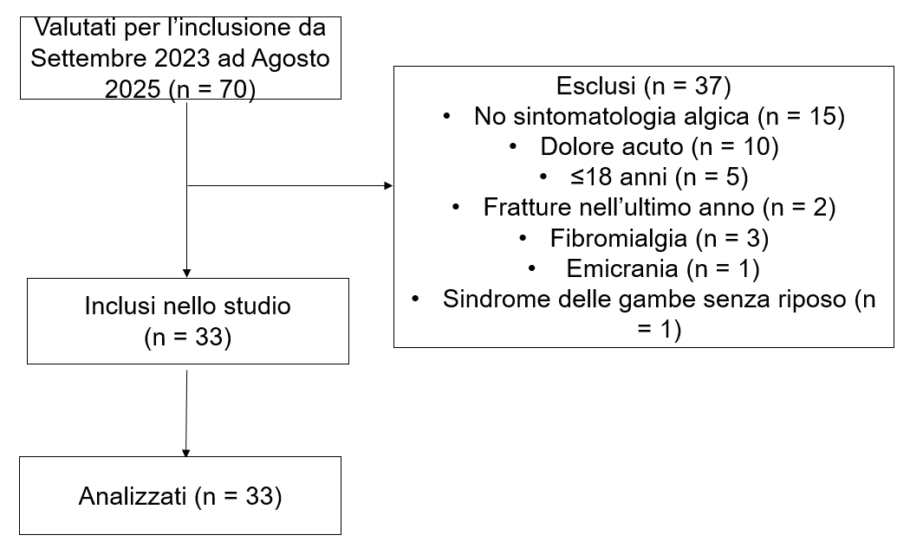
Fig. 1 Strobe Flow Chart
Sono stati quindi raccolti ed analizzati dati da 33 pazienti affetti da CMT (25 femmine, 8 maschi) con età media 56,76 ± 9.42 anni (min-max 22-70). Il BMI medio era di 25,80 ± 3,21. Riguardo il tipo di CMT, 18 pazienti (54,4%) erano affetti da CMT tipo 1A, 7 (21,2%) da CMT1B, 6 (18,2%) da CMT2, e 2 (6,1%) da CMT 4. La CMTNS mostrava un valore medio di 13,48 ± 4,37 (mediana 13, min-max 5-28). Sei pazienti (18%) erano affetti da una forma mild, 26 (78,8%) da una forma moderata, e 1 (3%) da una forma severa, mentre la Rankin scale della popolazione in esame mostrava una mediana di 2 (1-3). Riguardo l’utilizzo di farmaci antidolorifici, 28 pazienti (84,4%) riferivano di assumere farmaci antidolorifici quotidianamente. Nello specifico, 18 (54,5%) utilizzavano paracetamolo, 7 (21,2%) FANS, 6 (18,2%) oppiacei, 22 (66,7%) gabapentinoidi.
Caratteristiche demografiche ed antropometriche della popolazione si studio. Pazienti (n = 33)
Età (anni) | 56,76 ± 9.42
Sesso (f/m) | 25/8
BMI (kg/cm²) | 25,80 ± 3,21
Tipo di CMT (n / %)  CMT1A  CMT1B  CMT2  CMT4 | 18 (54,4%)  7 (21,2%)  6 (18,2%)  2 (6,1%)
CMTNS  Mild  Moderata  Severa | 13,48 ± 4,37 (13, 5-28).  6 (18 %)  26 (78,8%)  1 (3,2%)
Rankin scale | 2 (1-3)
Farmaci analgesici (n / %)  1 farmaco  +1 farmaco  Paracetamolo  Fans  Oppioidi  Gabapentinoidi | 28 (84,4%)  11 (39,2%)  17 (60,7%)  18 (54,5%)  7 (21,2%)  6 (18,2%)  22 (66,7%)
Note: Le variabili continue sono espresse come media ± deviazione standard e mediana (minimo-massimo), le variabili categoriche sono espresse come numero e percentuale). Abbreviazioni: CMTNS: Charcot-Marie Tooth Neuropahty score;
Per quanto riguarda la caratterizzazione del dolore cronico (> 6 mesi), la popolazione inclusa riportava sintomatologia algica da un minimo di 8 ad un massimo di 26 mesi (media 16,15 ± 5,81). La mediana VAS-10 era di 6 (min-max 3-9), e 8 (24,2%) riferivano dolore lieve, 14 (42,4%) riferivano dolore moderato, e 11 (33,4 %) dolore severo. Il punteggio medio alla BPI interference era di 30,76 ± 16,46 su 70 punti totali, mentre alla BPI severity era di 20,09 ± 9,12 su 40 punti totali. La mediana del DN4 era di 6 (min-max 1-10), e 28 (84,8%) un punteggio superiore a 4. Simili risultati sono stati riscontrati alla LANSS, ove la mediana era di 15 (min-max 5-23) e 27 (81,8%) un punteggio superiore a 12. Quattordici pazienti (42,4%) presentavano aree di ipersensitività valutate al pin prick e pin touch. Infine, il punteggio medio alla CSI era di 43,36 ± 15,01 su un punteggio massimo di 100 e 17 (51,5 %) mostravano un punteggio suggestivo per presenza di meccanismi di sensitizzazione centrale.
Caratterizzazione del dolore cronico nella popolazione in esame (Pazienti = 33)
Durata del dolore cronico (mesi) | 16,15 ± 5,81 (15, 8-26)
VAS score  Lieve  Moderato  Severo | 6 (3-9)  8 (24,2%)  14 (42,4%)  11 (33,4 %)
BPI severity (0-40) | 20,09 ± 9,12
BPI interference (0-70) | 30,76 ± 16,46
DN 4 (0-10)  DN4 > 4 | 6 (1-10)  28 (84,8%)
LANNS scale  LANNS > 12 | 15 (5-23)  27 (81,8%)
Aree di ipersensitività | 14 (42,4%)
CSI (0-100)  CSI > 40 | 43,36 ± 15,01  17 (51,5 %)
Note: Le variabili continue sono espresse come media ± deviazione standard e mediana (minimo-massimo), le variabili categoriche sono espresse come numero e percentuale). Abbreviazioni: VAS: Visual Analogic Scale; BPI: Brief Pain Inventory; DN4: Douleur Neuropathique 4;LANSS: Leeds Assessment of Neuropathic Symptoms and Signs; CSI: Central Sensitization Inventory.
Per quanto riguarda i parametri funzionali e di performance muscolare, la media al punteggio Berg Balance scale era di 45,8 ± 10,42 (mediana 51, min-max 29-56), la VAS fatigue mostrava una mediana di 7 (min-max 0-9), la VAS crampi 2 (min-max 0-9), la Walk12 una media 38,88 ± 13,92 (mediana 41,5 min-max 12-61) e il 10 MWT di 13,03 ± 3,97. Per quanto riguarda la forza muscolare, la mediana del MRC sum score dei muscoli prossimali di arto inferiore era di 50 (min-max 26-60), mentre per i muscoli distali era di 35 (min-max 6-57).

Parametri muscolari funzionali e di disabilità della popolazione si studio. Pazienti (n = 33)
Berg Balance Scale (0-56) | 45,8 ± 10,42 (51, 29-56)
VAS Fatigue (0-10) | 7 (0-9)
VAS crampi (0-10) | 2 (0-9)
Walk12 (12-60) | 38,88 ± 13,92 (41,5 12-61)
10 MWT (m/s) | 13,03 ± 3,97
MRC sum score Upper Limb (0-60) | 50 ( 26-60)
MRC sum score Lower Limb (0-60) | 35 (6-57)
Note: Le variabili continue sono espresse come media ± deviazione standard e mediana (minimo-massimo), le variabili categoriche sono espresse come numero e percentuale). Abbreviazioni: VAS: Visual Analogic Scale; 10 MWT: 10 meter walking test; MRC: Medical Research Council
Per quanto riguarda le associazioni analizzate tra parametri del dolore e parametri funzionali e di performance muscolare ed impatto sulle attività di vita quotidiana, l’analisi di regressione multivariata mostra coefficiente R = 0,496 ed un coefficiente di determinazione R2 = 0,246, indicando che il 24,6 % della varianza totale del valore VAS Fatigue è spiegato dal valore DN4 corretto per età e tipologia di CMT. Il coefficiente B non standardizzato è uguale a 0.391 (IC 95% = 0,003, 0,778, p = 0.48). Il test ANOVA ha mostrato che il modello di regressione multivariata è statisticamente significativo (F = 3,114; p = 0,040).
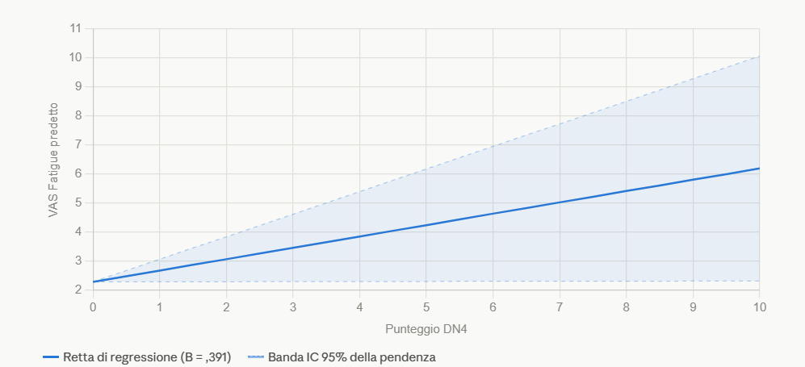
Interessante notare che sono stati riscontrati risultati analoghi tra punteggio di VAS fatigue e CSI. Infatti essi mostrano un coefficiente R = 0,663 ed un coefficiente di determinazione R2 = 0,382, indicando che il 38,2 % della varianza totale del valore VAS Fatigue è spiegato dal valore CSI corretto per età e tipologia di CMT. Il coefficiente B non standardizzato è uguale a 0.091 (IC 95% = 0,044, 0,138, p < 0.001). Il test ANOVA ha mostrato che il modello di regressione multivariata è statisticamente significativo (F = 7.598; p = 0,001).
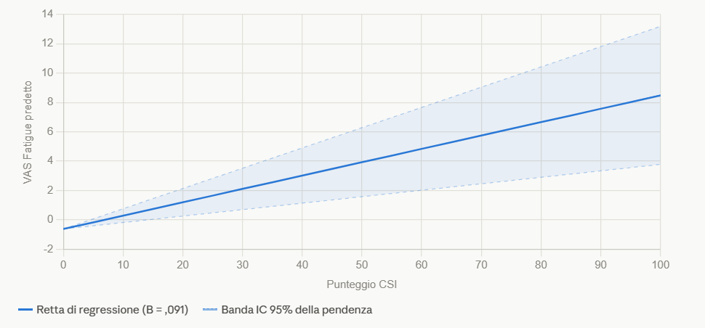
Inoltre, il punteggio tra Walk12 e l’interferenza del dolore nella vita quotidiana alla BPI mostrava coefficiente R = 0,797 ed un coefficiente di determinazione R2 = 0,635, indicando che il 63,5% della varianza totale del valore della Walk12 è spiegato dal valore della interferenza del dolore nella vita quotidiana corretto per tipologia di CMT ed età. Il coefficiente B non standardizzato è uguale a 0.656 (IC 95% = 0,421, 0,891, p < 0.001). Il test ANOVA ha mostrato che il modello di regressione multivariata è statisticamente significativo (F = 16.262; p < 0,001).
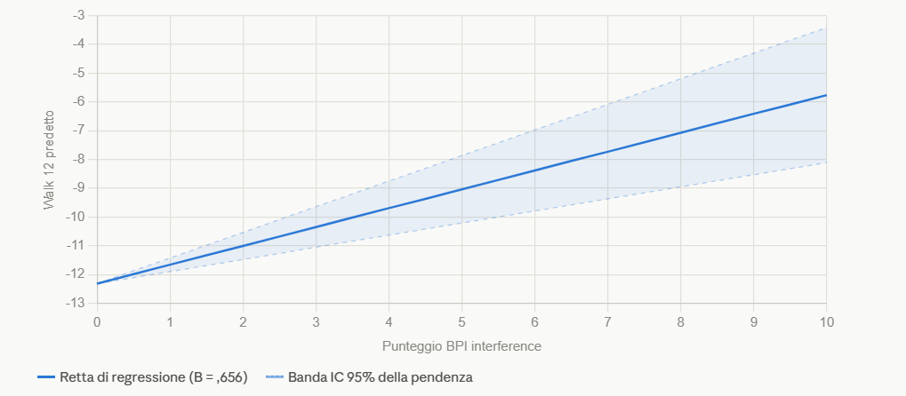
Riguardo le possibili associazioni tra gli outcome di valutazione qualitativa e quantitativa del dolore e la presenza di meccanismi di sensitizzazione centrale, il punteggio tra CSI e la presenza di segni di dolore neuropatico mostrava coefficiente R = 0,530 ed un coefficiente di determinazione R2 = 0,281, indicando che il 28,1 % della varianza totale del valore della CSI è spiegato dal valore della presenza di sintomi correlati al dolore neuropatico, corretto per tipologia di CMT ed età. Il coefficiente B non standardizzato è uguale a 0.72 (IC 95% = 0,026, 0,018, p = 0,003). Il test ANOVA ha mostrato che il modello di regressione multivariata è statisticamente significativo (F = 3,786; p = 0,021).
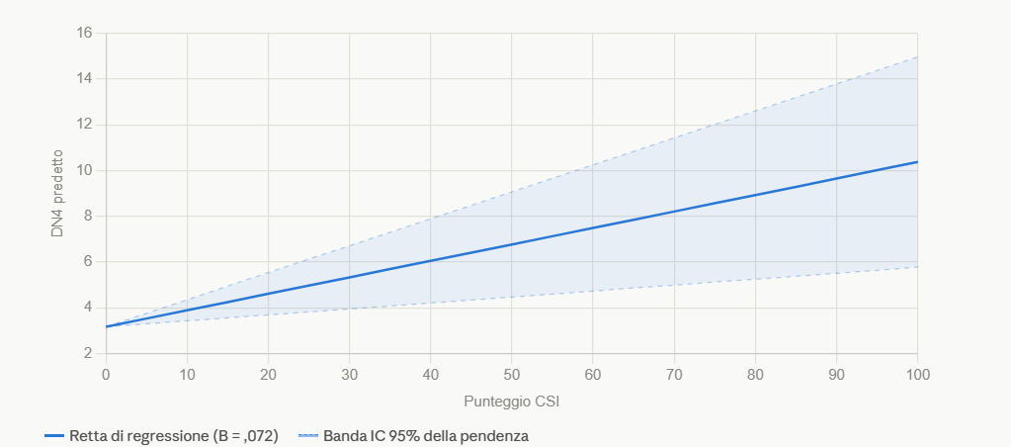
Inoltre, il punteggio tra CSI e il punteggio alla BPI interference mostravano un coefficiente R = 0,645 ed un coefficiente di determinazione R2 = 0,417, indicando che il 41,7 % della varianza totale del valore della CSI è spiegato dal valore della interferenza del dolore nella vita quotidiana corretto per tipologia di CMT ed età. Il coefficiente B non standardizzato è uguale a 0.359 (IC 95% = 0,022, 0,695, p = 0,037). Il test ANOVA ha mostrato che il modello di regressione multivariata è statisticamente significativo (F = 6,902; p = 0,001).
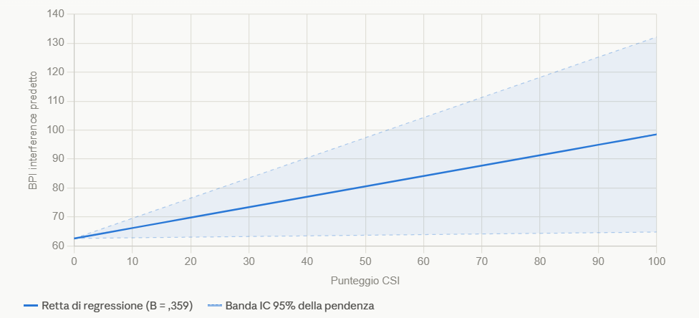
Ancora, il punteggio tra CSI e il punteggio alla BPI severity mostravano un coefficiente R = 0,662 ed un coefficiente di determinazione R2 = 0,438, indicando che il 43,8 % della varianza totale del valore della CSI è spiegato dal valore della severità del dolore corretto per tipologia di CMT ed età. Il coefficiente B non standardizzato è uguale a 0.304 (IC 95% = 0,121, 0,487, p = 0,002). Il test ANOVA ha mostrato che il modello di regressione multivariata è statisticamente significativo (F = 7,528; p = 0,001).
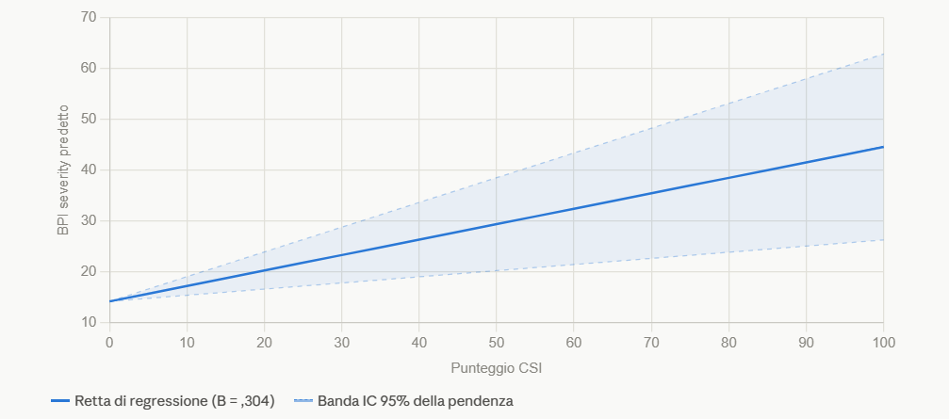
Inoltre, l’analisi della componente neuropatica del dolore e l’interferenza dello stesso nella vita quotidiana, ha evidenziato una associazione positiva tra il punteggio tra DN4 e il punteggio alla BPI interference che mostravano un coefficiente R = 0,647 ed un coefficiente di determinazione R2 = 0,418, indicando che il 41,8 % della varianza totale del valore della DN4 è spiegato dal valore della interferenza del dolore nella vita quotidiana corretto per tipologia di CMT ed età. Il coefficiente B non standardizzato è uguale a 2,758 (IC 95% = 0,393, 5,123, p = 0,024). Il test ANOVA ha mostrato che il modello di regressione multivariata è statisticamente significativo (F = 6,957; p = 0,001).
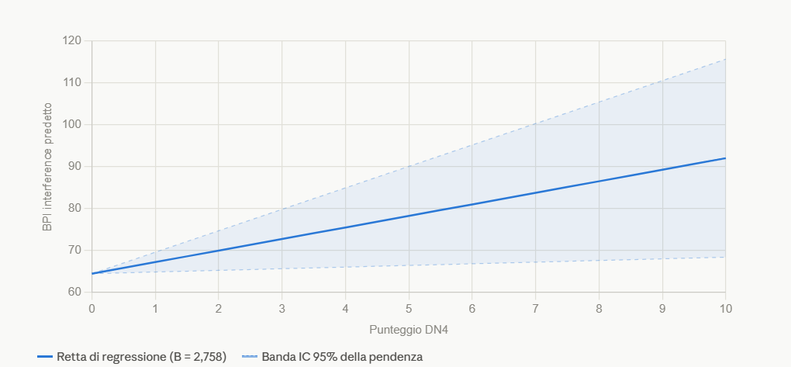
Inoltre, sebbene vi sia una correlazione positiva statisticamente positiva tra CSI e VAS pain (R = 0,433, R2 = 0,187, Coefficiente B non standardizzato 0,055, CI 95% = 0,010, 0,101; p = 0,019) e CSI e LANNS scale (R = 0,453, R2 = 0,205, Coefficiente B non standardizzato 0,142, CI 95% = 0,035, 0,248; p = 0,011), la bontà del modello di adattamento non risultava statisticamente significativa in entrambi i casi (rispettivamente F = 2,228, p = 0,106 e F = 2,491, p = 0,080)
Nessuna altra associazione tra variabili inerenti alla caratterizzazione del dolore e performance muscolare ha raggiunto la significatività statistica nelle analisi complete dei risultati (vedi appendice)

4. Discussione
Ad oggi, pochi studi si sono focalizzati sulla valutazione e prevalenza del dolore in pazienti affetti da CMT. Il dolore rappresenta un sintomo molto comune in questo cluster di pazienti. Uno studio condotto su un campione di pazienti con CMT1A, afferma che la prevalenza del dolore era circa dell'88% [73]. Uno studio italiano ha osservato che il 56% degli individui con CMT aveva dolore, e che il dolore era il sintomo principale in 15 (28,8%) di questi individui [74]. Per quanto riguarda l'intensità del dolore, il 42,4% dei nostri casi riportava dolore moderato, il 33,4 % dolore severo, e il 24,2% dolore lieve. Anche per quanto riguarda la severità e l’interferenza del dolore nelle ADL, i dati supportano la tesi di una intensità moderata. Questo dato può essere spiegato a causa della lenta evoluzione della loro neuropatia, che potrebbe aver permesso sia lo sviluppo di strategie adattive endogene antidolorifiche, sia di strategie di autonomia nell’esecuzione delle attività di vita quotidiana [76]. La gravità del dolore nei nostri pazienti era in media moderata e questi dati sono coerenti anche con altri studi [77-79]. D'altra parte, in uno studio francese, l'intensità media del dolore nei pazienti con CMT è stata caratterizzata come grave (7,2 su 10), con il dolore nei pazienti con CMT più intenso rispetto al dolore in altre patologie neuromuscolari [80]. È anche degno di nota che ventotto (84,4%) dei nostri pazienti assumevano quotidianamente farmaci analgesici, con predominanza di gabapentinoidi (22, 66,7%); nonostante ciò, tali pazienti presentavano ancora una neuropatia significativa. Sicuramente ulteriori studi sono necessari per testare l’efficacia analgesica dei farmaci più comunemente utilizzati nella terapia del dolore cronico. Nel presente studio, abbiamo definito le caratteristiche del dolore, affermando che l’84,8% dei pazienti con dolore da più di sei mesi presentava segni riconducibili ad un dolore di natura neuropatica attraverso l’uso di una validata scala di screening come il DN4 [81], e simili risultati sono stati riscontrati anche alla LANSS [82], strumento di valutazione validato per discriminare la natura del dolore neuropatico e nocicettivo, per la quale l’81,8% mostrava segni di dolore neuropatico. Il dolore neuropatico è un sintomo atteso della CMT. Studi precedenti hanno mostrato risultati simili. Ribiere et al. hanno osservato dolore neuropatico nel 40% di 50 pazienti con CMT, con una frequenza leggermente inferiore nel sottogruppo di quelli con CMT1A (32% di 37 pazienti) [77]. In una piccola coorte italiana di 16 pazienti con CMT1A, il 62,5% presentava dolore neuropatico [78]. D'altra parte, Laura et al. [73] hanno riscontrato una frequenza considerevolmente inferiore di dolore neuropatico nei pazienti con CMT1A (18% di 49) nel loro studio. Inoltre, uno studio del 1998 ha osservato la presenza di dolore nel 71% di 617 pazienti con CMT [80], mentre Ramchandren et al. hanno mostrato la presenza di dolore nell'80% e nell'85% dei bambini con CMT, a seconda che i dati fossero ottenuti da bambini o genitori [83]. I pazienti con dolore neuropatico hanno riferito più spesso dolore ai piedi, dato coerente con l’andamento prevalentemente disto-prossimale della patologia. Risultati simili sono stati dimostrati non solo in altri studi che hanno valutato il dolore nei pazienti con CMT [73-75], ma anche in altre neuropatie periferiche dolorose, indicando un possibile meccanismo di danno assonale lunghezza-dipendente delle fibre [82]. Il danno assonale lunghezza-dipendente dei nervi spinali può anche spiegare la presenza di dolore neuropatico. Infatti è stato dimostrato come anche debolezza e deformità ossee, tipiche nei pazienti affetti da CMT, possano causare disturbi della statica spinale e conseguente compressione delle radici nervose [83]. Inoltre, l'iperplasia delle cellule di Schwann caratteristica di questa malattia potrebbe aumentare il diametro delle radici nervose [84], causa anche di un probabile conflitto radicolare tout-cour che si manifesta con sintomatologia sciatalgica [85]. Di fianco alla valutazione della presenza o meno di dolore neuropatico, abbiamo anche valutato la possibile con-presenza di una componente nociplastica nella sintomatologia algica. Infatti, il 42,4% dei pazienti mostrava aree di ipersensibilità cutanea a livello delle regioni dolorose, indice di possibili meccanismo nociplastico in supporto. Inoltre, più della metà dei pazienti (51,5%) mostrava un punteggio alla CSI suggestivo per la presenza di meccanismi di sensitizzazione centrale [86-87]. Alla luce dei nostri risultati, possiamo considerare che la necessità di valutare il dolore nelle sue diverse componenti rappresenti un limite delle scale utilizzate, poiché i loro risultati permettono solo risultati dicotomici per caratterizzare il tipo di dolore [88]. Tra i nostri pazienti, solo una minoranza mostrava caratteristiche esclusivamente nocicettive (19 %; n = 6), mentre 17 pazienti mostravano meccanismi di sensitizzazione centrale, e 28 avevano dolore esclusivamente neuropatico (81%). Per quanto riguarda le sue caratteristiche, il dolore era di origine neuropatica nella maggior parte degli individui, secondo tre metodi di valutazione (DN4, LANSS e valutazione clinica), anche se i risultati hanno mostrato che era presente, seppur in minima parte, anche dolore di origine nocicettiva. Sebbene il dolore cronico sia abbastanza comune nella popolazione generale (31,7%) e le caratteristiche neuropatiche siano segnalate nel 6,9% degli individui con dolore cronico, alla luce dei nostri risultati, il numero di pazienti con CMT che lamentano dolore supera questa percentuale [89]. In particolare, studi morfologici hanno rivelato una diminuzione della densità lunghezza-dipendente delle fibre nervose cutanee, correlata ad altre misure fisiche e psicofisiche delle funzioni somatiche e autonomiche delle piccole fibre, la riduzione del numero di ghiandole sudoripare attivate e la riduzione del numero di fibre nervose sudomotorie. Pertanto, anomalie delle piccole fibre nervose sono chiaramente presenti nei pazienti con CMT e possono spiegare l’alterato segnale periferico della trasmissione dolorifica [90]. Queste anomalie delle piccole fibre nervose hanno conseguenze cliniche per i pazienti. La riduzione della densità di fibre nervose amieliniche C e delle piccole fibre nervose A-δ spiegherebbe quindi l’alterato segnale della trasmissione dolorifica e di temperatura osservato nella maggior parte dei pazienti con CMT, oltre a spiegare la presenza di segni di natura neuropatica [91-92]. Tuttavia, anomalie riscontrate nella sensibilità al calore e morfologiche delle fibre nervose cutanee suggeriscono anche un coinvolgimento delle fibre C nella CMT, sebbene non sia possibile distinguere tra fibre C e A-δ, i cui rami terminali cutanei sono entrambi amielinici [93]. Il coinvolgimento delle piccole fibre in condizioni che colpiscono principalmente i rami nervosi principali è stato precedentemente riportato [94], il che implica che i meccanismi congeniti o acquisiti alla base della degenerazione degli assoni possono influenzare anche le piccole fibre. Nella CMT1, le anomalie dell'interazione tra assone e cellule di Schwann possono svolgere un ruolo causale nella degenerazione distale delle fibre amieliniche, poiché il gene PMP22 è presente anche nella membrana plasmatica delle cellule di Schwann non mielinizzanti [95]. Ad oggi, in letteratura, non vi sono studi che hanno valutato e studiato la presenza di sensisitazzione centrale nei pazienti affetti da CMT. I progressi in diverse tecniche di ricerca, in particolare nell'imaging cerebrale funzionale, chimico e strutturale, hanno contribuito a rivoluzionare lo studio del contributo del sistema nervoso centrale al dolore e la legittimazione del dolore nociplastico [96-97]. È bene sottolineare che gli individui con dolore nociplastico presentano risposte anomale nel sistema di modulazione del dolore discendente, che modula l'attività nel corno dorsale spinale e può avere influenze inibitorie o facilitatorie sulla percezione del dolore [96]. Questa diminuzione delle influenze inibitorie sul SNC e l'aumento delle influenze facilitatorie portano a una disinibizione netta che può essere identificata da una soglia di attivazione nocicettiva ridotta in periferia [98]. Inoltre è stato dimostrato come il dolore nociplastico è spesso presente come comorbilità sovrapposta in individui in cui il meccanismo primario del dolore è nocicettivo e neuropatico, ovvero dovuto a infiammazione in corso o danni del sistema nervoso periferico [99-101]. Al fine da traslare i risultati della caratterizzazione del dolore in termini funzionali e riabilitativi abbiamo raccolto, attraverso uno strutturato e validato protocollo valutativo [102-103], dati riguardo parametri funzionali e disabilità correlata, attraverso la somministrazione di scale e test clinici, al fine di valutare l’evoluzione clinica dei pazienti che afferiscono al nostro centro e definire eventuali associazioni tra scale funzionali e tipologia, intensità e caratteristiche del dolore. Pertanto abbiamo correlato i punteggi ottenuti alle scale di valutazione di dolore e per quanto riguarda i sintomi CMT correlati, il 10 meter walking test per quanto riguarda la funzionalità muscolare, il Medical Reseach Council per la forza muscolare, la Berg Balance Scale per l’equilibrio, la Walk 12 e la CMTNS per il grado di disabilità correlata alla deambulazione ed alla patologia con l'intensità e la tipologia del dolore, controllati rispetto della tipologia di CMT e all’età, e abbiamo riscontrato una correlazione moderatamente positiva e statisticamente significativa per la fatigue e la quantità di sintomi discriminanti il dolore neuropatico e la presenza di meccanismi di sensitizzazione centrale, confermando così l'ipotesi che la fatigue riferita è correlata alla presenza di verosimile dolore nociplastico e alla quantità di sintomi riferiti inquadrati in una definizione di dolore neuropatico, sottolineando un valore causale da indagare più a fondo per definirne soprattutto la “direzione” causa-effetto [104]. Sebbene dolore e fatigue non siano sinonimi, di solito si verificano insieme: la fatica cronica è frequentemente osservata negli individui con dolore cronico, il che può spiegare i risultati simili osservati per queste valutazioni nel nostro studio [105]. Infine una correlazione moderatamente positiva è stata riscontrata riguardo l’intensità e del dolore e la disabilità correlata alla deambulazione. Questo dato potrebbe essere spiegato a causa delle localizzazioni del dolore che più frequentemente sono state riscontrate nel presente studio, corroborando l'ipotesi che il dolore nella malattia di CMT sia distale, periferico e simmetrico [73,106]. Piedi, gambe e ginocchia sono state le localizzazioni del dolore più frequenti e con la maggiore presenza di aree di ipersensitizzazione centrale e maggiore era il dolore, maggiore era l'impatto sulla disabilità dei pazienti. Inoltre, la correlazione diretta e moderatamente positiva tra l’interferenza del dolore e la disabilità deambulazione-correlata può essere spiegata dall'eccessiva paura del dolore nell’esecuzione delle normali di attività di vita quotidiana, rendendo necessaria una attenta valutazione terapeutica del dolore riferito dai pazienti con CMT [107-108]. Inoltre interessante notare come, alla luce dei risultati, vi sia una correlazione positiva statisticamente significativa tra i punteggi della CSI e la presenza di segni di dolore neuropatico alla DN4, nonché tra gli stessi punteggi e l’interferenza del dolore nella vita quotidiana. I meccanismi di sensibilizzazione centrale sono sempre più riconosciuti come una delle principali cause delle sindromi da dolore cronico, in particolare a causa dell'aumentata eccitabilità del sistema nervoso centrale in seguito al danno delle vie somatosensoriali e alle successive risposte neuroinfiammatorie. I nostri risultati sono coerenti con recenti studi condotti su diverse popolazioni affette da dolore cronico di varia natura, che hanno indagato la sensibilizzazione centrale in disturbi neurologici, psichiatrici e del dolore, i quali hanno riscontrato punteggi CSI costantemente elevati tra gli individui affetti da varie condizioni di dolore cronico. Le evidenze supportano la nostra conclusione secondo cui la sensibilizzazione centrale funge da meccanismo condiviso; la nostra ricerca estende ulteriormente questa comprensione nello specifico al dolore dei pazienti affetti da CMT, sottolineandone l'influenza sulla durata, sull'intensità e l’interferenza nella vita quotidiana in questa popolazione [109-110]. Yamada et al. hanno evidenziato che sia la sensibilizzazione periferica che quella centrale contribuiscono al dolore alla spalla post-ictus, mentre i test quantitativi sensoriali (QST) mostrano soglie di dolore da pressione più basse e una ridotta modulazione condizionata del dolore (CPM) negli individui interessati [111]. Analogamente, Soo Hoo et al. hanno segnalato un'iperalgesia diffusa nei pazienti con dolore alla spalla emiplegico (HSP) cronico, suggerendo una transizione da una ipersensibilità centrale localizzata a una generalizzata [112]. La nostra osservazione di una forte correlazione positiva tra i punteggi CSI e DN4 supporta questi risultati, indicando che i meccanismi centrali possono amplificare gli input nocicettivi periferici, perpetuando così il dolore anche in assenza di un danno tessutale in corso. I risultati dello studio mettono in evidenza alcuni aspetti da non sottovalutare durante la valutazione clinica e funzionale del paziente affetto da CMT. In primo luogo, l’utilizzo dei farmaci analgesici per il trattamento del dolore riferito da questi pazienti può rivelarsi inefficace, pertanto sarebbe auspicabile anche l’utilizzo di tecniche di medicina complementare (es. agopuntura) o l’utilizzo di altre molecole, come i cannabinoidi. In secondo luogo, il dolore cronico nei pazienti affetti da CMT può nascondere anche meccanismi di sensitizzazione centrale, e pertanto il riconoscimento dello stesso può condurre all’adottare strategie terapeutiche più mirate con un approccio di natura tran-disciplinare. Infine, il trattamento del dolore in maniera efficace potrebbe incidere sul grado di disabilità correlata alla CMT, migliorando gli outcome funzionali e disabilità dei pazienti. Sebbene i dati mostrano una correlazione statisticamente significativa tra i punteggi di interferenza del dolore (BPI) e livello di disabilità correlata al cammino (WALK-12), clinicamente questo significa che il dolore non è un mero sintomo collaterale della progressione della malattia, ma un fattore cinematico e funzionale autonomo. Un paziente con dolore severo sperimenta una riduzione drastica della tolleranza al cammino, indipendentemente dal grado di deficit di forza motoria pura. L'analisi statistica ha evidenziato inoltre un'associazione stringente tra l'intensità della fatigue, la presenza di meccanismi di sensitizzazione centrale nel dolore cronico e la presenza di segni suggestivi della presenza di dolore neuropatico. Clinicamente, questo legame suggerisce un effetto di amplificazione reciproca: la fatica muscolare esacerba il sovraccarico biomeccanico aumentandone la nocicezione, mentre il dolore cronico altera la qualità del sonno e incrementa il dispendio energetico basale, alimentando un circolo vizioso debilitante per l'autonomia del soggetto. Inoltre i questionari specifici per il dolore nociplastico e i profili di vulnerabilità emersi dalle valutazioni (es. Central Sensitization Inventory o analoghi utilizzati nello studio) hanno raggiunto punteggi coerenti con la loro presenza in una percentuale rilevante del campione. Clinicamente, questo dato sposta il paradigma: il dolore nella CMT non può più essere interpretato solo come "danno d'organo" (nervo periferico o stress articolare), ma riflette un'alterazione persistente dei meccanismi di modulazione del dolore a livello del Sistema Nervoso Centrale. Alla luce dei nostri dati, risulta essere mandatorio un approccio olistico tout-cour al paziente affetto da CMT attraverso un programma riabilitativo multidisciplinare, imponendo il superamento dei modelli riabilitativi tradizionali (prevalentemente focalizzati su stretching e rinforzo segmentario) a favore di un approccio multidisciplinare e integrato [68,102-103]. Un programma di riabilitazione specialistica moderno per la CMT dovrebbe strutturarsi su tre pilastri principali: 1. Target Neuropatico e Biomeccanico (Periferico): Esercizio terapeutico personalizzato con allenamento aerobico a moderata intensità e rinforzo muscolare eccentrico/concentrico mirato, volto a ottimizzare i compensi motori senza indurre fatigue cumulativa; Ortesi e gestione del cammino con prescrizione precoce e personalizzata di AFO (ortesi caviglia-piede) e calzature tecniche per ridurre lo stress meccanico sulle articolazioni instabili del piede, diminuendo l'input nocicettivo periferico. 2. Target Nociplastico (Centrale): Educazione alle neuroscienze del dolore (Pain Neuroscience Education - PNE) con interventi strutturati per aiutare il paziente a comprendere i meccanismi di sensitizzazione centrale, riducendo il catastrofismo e l'ipervigilanza legati al sintomo; Tecniche di neuromodulazione bottom-up con integrazione di terapie fisiche avanzate o di strategie di stimolazione propriocettiva e sensoriale per "risintonizzare" l'elaborazione centrale degli stimoli afferenti. 3. Gestione della Fatigue e Sfera Psicologica con tecniche di Energy Conservation Techniques, strategie di pacing per distribuire i carichi di lavoro motorio durante la giornata, minimizzando i picchi di affaticamento che scatenano le crisi dolorose e supporto psicologico cognitivo-comportamentale (CBT), essenziale per modulare l'impatto emotivo del dolore cronico, migliorare il coping e spezzare la correlazione tra interferenza del dolore e disabilità percepita.

4.1 Limiti dello studio
Questo studio non è scevro da limiti: in primo luogo, le ridotte dimensioni del campione e di ciascun sottotipo genetico di CMT non consentono di trarre solide conclusioni riguardo la caratterizzazione del dolore nei pazienti affetti da CMT e valutare le eventuali differenze nei vari sottotipi di CMT; inoltre, il ridotto numero del campione in esame riduce la potenza statistica delle associazioni rilevate, pertanto studi futuri dovrebbero reclutare coorti multicentriche più grandi, permettendo analisi di sottogruppi in base al sottotipo di CMT, alla gravità della malattia e al background genetico. In secondo luogo, il disegno di studio non permette di definire la relazione causale tra gli outcome analizzati; sarebbero pertanto auspicabili studi longitudinali osservazionali che possano chiarire il nesso di causalità. Inoltre, la mancata disponibilità di informazioni sulla sensazione di caldo/freddo e la mancanza di una biopsia cutanea — il gold standard per la diagnosi e la caratterizzazione di un’eventuale presenza di neuropatia delle piccole fibre — limitano la comprensione dei meccanismi sottostanti; sarebbe pertanto auspicabile, in un contesto di ricerca, condurre indagini sistematiche mediante strumenti valutativi oggettivi, che potrebbero aiutare a comprendere meglio perché il dolore neuropatico sia stato riscontrato in modo variabile nei pazienti affetti da CMT. A tal proposito, le biopsie cutanee di pazienti con CMT1A hanno dimostrato una perdita dipendente dalla lunghezza delle fibre nervose epidermiche, che comprendono le terminazioni terminali indistinguibili sia delle fibre amieliniche C che delle piccole fibre nervose mieliniche A-δ [90]; alla luce della letteratura odierna, la mancanza di dati riguardo lo status psicologico e possibile presenza di sintomatologia depressiva inficia la significatività riguardo la possibile incidenza della stessa nella nostra popolazione e l’incidenza dei sintomi depressivi nella caratterizzazione del dolore [113-114]; In terzo luogo, l’assenza di un gruppo di controllo, come pazienti CMT che non riferivano dolore cronico, può ridurre notevolmente la forza delle associazioni e limitare il confronto tra parametri funzionali in una popolazione CMT con sintomatologia dolorifica cronica e una che non riferisce dolore da più di 6 mesi. Inoltre, l’assenza di valutazione di potenziali fattori confondenti, inclusi variabili psicologiche come ansia, depressione, catastrofizzazione del dolore, disturbi del sonno e qualità della vita, tutti noti per influenzare la percezione del dolore cronico e la disabilità [115-116], potrebbe alterare l’evidenza statistica dei risultati inclusi.

5. Conclusioni
Ad oggi, la letteratura che indaga le caratteristiche del dolore, oltre che i parametri funzionali e di disabilità in pazienti affetti da CMT, è limitata. Questo studio ha tentato di caratterizzare il dolore nei pazienti affetti da CMT, dimostrando come la componente neuropatica sia preponderante, e meccanismi di sensitizzazione centrale possono subentrare in questo contesto, sottolineando come il dolore neuropatico cronico possa essere responsabile di questo meccanismo, possibile causa di dolore nociplastico. Inoltre, il grado di disabilità, la sintomatologia associata e la funzionalità muscolare risultano essere correlati con alcuni aspetti della sintomatologia dolorifica. Tuttavia, sono necessarie ulteriori ricerche con campioni più ampi o nuovi strumenti per la valutazione del dolore al fine di continuare a indagare anche gli stessi aspetti fisiopatologici. Inoltre sarebbe bene, all’interno di una valutazione multidisciplinare e globale del paziente con CMT attraverso controlli regolari e costanti, valutare e trattare il dolore alla luce delle sue caratteristiche diverse per ogni paziente. La soggettività dei sintomi dolorosi rappresenta ancora una grande sfida per quanto riguarda la valutazione e la comprensione del dolore, ma l'indagine sui sintomi dolorosi è necessaria anche a causa della loro possibile relazione con parametri funzionali e sintomatici. In conclusione, ci auguriamo sempre più numerosi studi metodologicamente validi al fine di poter indirizzare e pianificare al meglio le strategie terapeutico-riabilitative in pazienti affetti da malattia di Charcot-Marie-Tooth.

Bibliografia
- Pisciotta C., Shy M.E. Neuropathy. Handb. Clin. Neurol. 2018;148:653–665. doi: 10.1016/B978-0-444-64076-5.00042-9. Rossor A.M., Tomaselli P.J., Reilly M.M. Recent advances in the genetic neuropathies. Curr. Opin. Neurol. 2016;29:537–548. doi: 10.1097/WCO.0000000000000373
- Piscosquito G., Reilly M.M., Schenone A., Fabrizi G.M., Cavallaro T., Santoro L., Vita G., Quattrone A., Padua L., Gemignani F., et al. Is overwork weakness relevant in charcot-marie-tooth disease? J. Neurol Neurosurg Psychiatry. 2014;85:1354–1358. doi: 10.1136/jnnp-2014-307598.
- Barreto L.C., Oliveira F.S., Nunes P.S., de França Costa I.M., Garcez C.A., Goes G.M., Neves E.L., de Souza Siqueira Quintans J., de Souza Araújo A.A. Epidemiologic study of charcot-marie-tooth disease: A systematic review. Neuroepidemiology. 2016;46:157–165. doi: 10.1159/000443706.
- Alomar X, Medrano J, Cabratosa J, Clavero JA, Lorente M, Serra I, Monill JM, Salvador A. Anatomy of the temporomandibular joint. Semin Ultrasound CT MR. 2007 Jun;28(3):170-83. doi: 10.1053/j.sult.2007.02.002.
- DiVincenzo C, Elzinga CD, Medeiros AC, Karbassi I, Jones JR, Evans MC, Braastad CD, Bishop CM, Jaremko M, Wang Z, Liaquat K, Hoffman CA, York MD, Batish SD, Lupski JR, Higgins JJ. The allelic spectrum of Charcot-Marie-Tooth disease in over 17,000 individuals with neuropathy. Mol Genet Genomic Med. 2014 Nov;2(6):522-9. doi: 10.1002/mgg3.106.
- Higuchi Y, Takashima H. Clinical genetics of Charcot-Marie-Tooth disease. J Hum Genet. 2023 Mar;68(3):199-214. doi: 10.1038/s10038-022-01031-2.
- Calame DG, Guo T, Wang C, Garrett L, Jolly A, et al. Monoallelic variation in DHX9, the gene encoding the DExH-box helicase DHX9, underlies neurodevelopment disorders and Charcot-Marie-Tooth disease. Am J Hum Genet. 2023 Aug 3;110(8):1394-1413. doi: 10.1016/j.ajhg.2023.06.013. Epub 2023 Jul 18.
- Morena J, Gupta A, Hoyle JC. Charcot-Marie-Tooth: From Molecules to Therapy. Int J Mol Sci. 2019 Jul 12;20(14):3419. doi: 10.3390/ijms20143419.
- Okamoto Y, Takashima H. The Current State of Charcot-Marie-Tooth Disease Treatment. Genes (Basel). 2023 Jul 1;14(7):1391. doi: 10.3390/genes14071391.
- Werheid F., Azzedine H., Zwerenz E., Bozkurt A., Moeller M.J., Lin L., Mull M., Häusler M., Schulz J.B., Weis J., et al. Underestimated associated features in cmt neuropathies: Clinical indicators for the causative gene? Brain Behav. 2016;6:e00451. doi: 10.1002/brb3.451
- Saporta A.S., Sottile S.L., Miller L.J., Feely S.M., Siskind C.E., Shy M.E. Charcot-marie-tooth disease subtypes and genetic testing strategies. Ann. Neurol. 2011;69:22–33. doi: 10.1002/ana.22166
- Berciano J, García A, Gallardo E, et al. Intermediate Charcot-Marie-Tooth disease: an electrophysiological reappraisal and systematic review. J Neurol. 2017;264(8):1655-1677. doi:10.1007/s00415-017-8474-3
- Pretkalnina D, Kenina E, Gailite L, Rots D, Blennow K, Zetterberg H, Kenina V. Evaluating plasma biomarkers NfL, GFAP, GDF15, and FGF21 as indicators of disease severity in Charcot-Marie Tooth patients. Front Neurol. 2025 Jan 15;15:1490024. doi: 10.3389/fneur.2024.1490024.
- Mohammed S, Kifelew S, Tsehayneh F, Haile AT, Gebrehiwot EH. Genetically confirmed Charcot-Marie-Tooth disease type 2A manifesting with postural tremor: a case report. J Med Case Rep. 2024 Nov 27;18(1):571. doi: 10.1186/s13256-024-04945-x.
- McKinney J.L., De Los Reyes E.C., Lo W.D., Flanigan K.M. Recurrent central nervous system white matter changes in charcot-marie-tooth type x disease. Muscle Nerve. 2014;49:451–454. doi: 10.1002/mus.24108.
- McCray BA, Fridman V. Clinical Outcome Assessments and Biomarkers in Charcot-Marie-Tooth Disease. Neurology. 2024 Dec 24;103(12):e210120. doi: 10.1212/WNL.0000000000210120.
- Tomaselli PJ, Rossor AM, Horga A, et al. Mutations in noncoding regions of GJB1 are a major cause of X-linked CMT. Neurology. 2017;88(15):1445-1453. doi:10.1212/WNL.0000000000003819
- Bacquet J., Stojkovic T., Boyer A., Martini N., Audic F., Chabrol B., Salort-Campana E., Delmont E., Desvignes J.P., Verschueren A., et al. Molecular diagnosis of inherited peripheral neuropathies by targeted next-generation sequencing: Molecular spectrum delineation. BMJ Open. 2018;8:e021632. doi: 10.1136/bmjopen-2018-021632.
- Murphy S.M., Laura M., Fawcett K., Pandraud A., Liu Y.T., Davidson G.L., Rossor A.M., Polke J.M., Castleman V., Manji H., et al. Charcot-marie-tooth disease: Frequency of genetic subtypes and guidelines for genetic testing. J. Neurol Neurosurg Psychiatry. 2012;83:706–710. doi: 10.1136/jnnp-2012-302451.
- Magyar J.P., Martini R., Ruelicke T., Aguzzi A., Adlkofer K., Dembic Z., Zielasek J., Toyka K.V., Suter U. Impaired differentiation of schwann cells in transgenic mice with increased pmp22 gene dosage. J. Neurosci. 1996;16:5351–5360. doi: 10.1523/JNEUROSCI.16-17-05351.1996
- Hoogendijk J.E., De Visser M., Bolhuis P.A., Hart A.A., Ongerboer de Visser B.W. Hereditary motor and sensory neuropathy type i: Clinical and neurographical features of the 17p duplication subtype. Muscle Nerve. 1994;17:85–90. doi: 10.1002/mus.880170112
- Thomas P.K., Marques W., Davis M.B., Sweeney M.G., King R.H., Bradley J.L., Muddle J.R., Tyson J., Malcolm S., Harding A.E. The phenotypic manifestations of chromosome 17p11.2 duplication. Brain. 1997;120:465–478. doi: 10.1093/brain/120.3.465.
- Cottenie E., Menezes M.P., Rossor A.M., Morrow J.M., Yousry T.A., Dick D.J., Anderson J.R., Jaunmuktane Z., Brandner S., Blake J.C., et al. Rapidly progressive asymmetrical weakness in charcot-marie-tooth disease type 4j resembles chronic inflammatory demyelinating polyneuropathy. Neuromuscul. Disord. 2013;23:399–403. doi: 10.1016/j.nmd.2013.01.010.
- Duchesne M, Mathis S, Richard L, et al. Nerve Biopsy Is Still Useful in Some Inherited Neuropathies. J Neuropathol Exp Neurol. 2018;77(2):88-99. doi:10.1093/jnen/nlx111
- Shi L., Huang L., He R., Huang W., Wang H., Lai X., Zou Z., Sun J., Ke Q., Zheng M., et al. Modeling the pathogenesis of charcot-marie-tooth disease type 1a using patient-specific ipscs. Stem Cell Rep. 2018;10:120–133. doi: 10.1016/j.stemcr.2017.11.013.
- Record CJ, Skorupinska M, Laura M, et al. Genetic analysis and natural history of Charcot-Marie-Tooth disease CMTX1 due to GJB1 variants. Brain. 2023;146(10):4336-4349. doi:10.1093/brain/awad187
- Kleopa K.A., Abrams C.K., Scherer S.S. How do mutations in gjb1 cause x-linked charcot-marie-tooth disease? Brain Res. 2012;1487:198–205. doi: 10.1016/j.brainres.2012.03.068.
- Mones S., Bordignon B., Peiretti F., Landrier J.F., Gess B., Bourguignon J.J., Bihel F., Fontés M. Camkii inhibitors reduce mitotic instability, connexon anomalies and progression of the in vivo behavioral phenotype in transgenic animals expressing a mutated gjb1 gene. Front. Neurosci. 2014;8:151. doi: 10.3389/fnins.2014.00151.
- Birouk N., LeGuern E., Maisonobe T., Rouger H., Gouider R., Tardieu S., Gugenheim M., Routon M.C., Léger J.M., Agid Y., et al. X-linked charcot-marie-tooth disease with connexin 32 mutations: Clinical and electrophysiologic study. Neurology. 1998;50:1074–1082. doi: 10.1212/WNL.50.4.1074.
- Pareyson D., Scaioli V., Laurà M. Clinical and electrophysiological aspects of charcot-marie-tooth disease. Neuromolecular Med. 2006;8:3–22. doi: 10.1385/NMM:8:1-2:3.
- Kuntzer T., Dunand M., Schorderet D.F., Vallat J.M., Hahn A.F., Bogousslavsky J. Phenotypic expression of a pro 87 to leu mutation in the connexin 32 gene in a large swiss family with charcot-marie-tooth neuropathy. J. Neurol. Sci. 2003;207:77–86. doi: 10.1016/S0022-510X(02)00394-5.
- De Grado A, Serio M, Saveri P, Pisciotta C, Pareyson D. Charcot-Marie-Tooth disease: a review of clinical developments and its management - What's new in 2025? Expert Rev Neurother. 2025 Apr;25(4):427-442. doi: 10.1080/14737175.2025.2470980.
- Sivera Mascaró R, García Sobrino T, Horga Hernández A, Pelayo Negro AL, Alonso Jiménez A, et al. Clinical practice guidelines for the diagnosis and management of Charcot-Marie-Tooth disease. Neurologia (Engl Ed). 2025 Apr;40(3):290-305. doi: 10.1016/j.nrleng.2024.02.008.
- Thomas FP, Saporta MA, Attarian S, Sevilla T, Sivera R, Fabrizi GM, Genovese F, Gray AJ, Bull S, Tanesse D, Rego M, Moore A, Hollett C, Paoli X, Sénéchal T, Day L, Ouyang C, Llewellyn S, Larkin M, Boutalbi Y. Patient-Reported Symptom Burden of Charcot-Marie-Tooth Disease Type 1A: Findings From an Observational Digital Lifestyle Study. J Clin Neuromuscul Dis. 2022 Sep 1;24(1):7-17. doi: 10.1097/CND.0000000000000426.
- McGrath MC. Charcot-Marie-Tooth 1A: A narrative review with clinical and anatomical perspectives. Clin Anat. 2016 Jul;29(5):547-54. doi: 10.1002/ca.22653.
- Boentert M, Dziewas R, Heidbreder A, Happe S, Kleffner I, Evers S, Young P. Fatigue, reduced sleep quality and restless legs syndrome in Charcot-Marie-Tooth disease: a web-based survey. J Neurol. 2010 Apr;257(4):646-52. doi: 10.1007/s00415-009-5390-1.
- Johnson NE, Heatwole CR, Dilek N, Sowden J, Kirk CA, Shereff D, Shy ME, Herrmann DN; Inherited Neuropathies Consortium. Quality-of-life in Charcot-Marie-Tooth disease: the patient's perspective. Neuromuscul Disord. 2014 Nov;24(11):1018-23. doi: 10.1016/j.nmd.2014.06.433.
- Ramdharry, G.M.; Thornhill, A.; Mein, G.; Reilly, M.M.; Marsden, J.F. Exploring the experience of fatigue in people with Charcot-Marie-Tooth disease. Neuromuscul. Disord. 2012, 22 (Suppl. 3), S208–S213.2020 Mar 12.
- Carter GT, Han JJ, Mayadev A, Weiss MD. Modafinil reduces fatigue in Charcot-Marie-Tooth disease type 1A: a case series. Am J Hosp Palliat Care. 2006 Oct-Nov;23(5):412-6. doi: 10.1177/1049909106292169.
- Moretti A. What is the role of magnesium for skeletal muscle cramps? A Cochrane Review summary with commentary. J Musculoskelet Neuronal Interact. 2021 Mar 1;21(1):1-3. PMID: 33657750; PMCID: PMC8020016..
- Young G. Leg cramps. BMJ Clin Evid. 2015 May 13;2015:1113. PMID: 25970567; PMCID: PMC4429847.
- Page P. Current concepts in muscle stretching for exercise and rehabilitation. Int J Sports Phys Ther. 2012 Feb;7(1):109-19. PMID: 22319684; PMCID: PMC3273886.
- Bjelica B, Peric S, Basta I, Bozovic I, Kacar A, Marjanovic A, Ivanovic V, Brankovic M, Jankovic M, Novakovic I, Rakocevic Stojanovic V. Neuropathic pain in patients with Charcot-Marie-Tooth type 1A. Neurol Sci. 2020 Mar;41(3):625-630. doi: 10.1007/s10072-019-04142-5.
- Pareyson D, Reilly MM, Schenone A, Fabrizi GM, Cavallaro T, Santoro L, Vita G, Quattrone A, Padua L, Gemignani F, Visioli F, Laurà M, Radice D, Calabrese D, Hughes RA, Solari A; CMT-TRIAAL; CMT-TRAUK groups. Ascorbic acid in Charcot-Marie-Tooth disease type 1A (CMT-TRIAAL and CMT-TRAUK): a double-blind randomised trial. Lancet Neurol. 2011 Apr;10(4):320-8. doi: 10.1016/S1474-4422(11)70025-4.
- Ohrbach R, Dworkin SF. Five-year outcomes in DTM: relationship of changes in pain to changes in physical and psychological variables. Pain. 1998 Feb;74(2-3):315-26. doi: 10.1016/s0304-3959(97)00194-2.
- Mauermann ML, Staff NP. Peripheral Neuropathy: A Review. JAMA. 2025 Nov 17. doi: 10.1001/jama.2025.19400. Epub ahead of print. PMID: 41247746.
- Beloribi-Djefaflia S, Attarian S. Treatment of Charcot-Marie-Tooth neuropathies. Rev Neurol (Paris). 2023 Jan-Feb;179(1-2):35-48. doi: 10.1016/j.neurol.2022.11.006. Epub 2022 Dec 30. PMID: 36588067.
- Tucker-Bartley A, Lemme J, Gomez-Morad A, Shah N, Veliu M, Birklein F, Storz C, Rutkove S, Kronn D, Boyce AM, Kraft E, Upadhyay J. Pain Phenotypes in Rare Musculoskeletal and Neuromuscular Diseases. Neurosci Biobehav Rev. 2021 May;124:267-290. doi: 10.1016/j.neubiorev.2021.02.009.
- Pisciotta C, Saveri P, Pareyson D. Challenges in Treating Charcot-Marie-Tooth Disease and Related Neuropathies: Current Management and Future Perspectives. Brain Sci. 2021 Oct 29;11(11):1447. doi: 10.3390/brainsci11111447.
- Jensen MP, Abresch RT, Carter GT, McDonald CM. Chronic pain in persons with neuromuscular disease. Arch Phys Med Rehabil. 2005 Jun;86(6):1155-63. doi: 10.1016/j.apmr.2004.11.028.
- Marchi M, Salvi E, Andelic M, Mehmeti E, D'Amato I, Cazzato D, Chiappori F, Lombardi R, Cartelli D, Devigili G, Dalla Bella E, Gerrits M, Almomani R, Malik RA, Ślęczkowska M, Mazzeo A, Gentile L, Dib-Hajj S, Waxman SG, Faber CG, Vecchio E, de Tommaso M, Lauria G. TRPA1 rare variants in chronic neuropathic and nociplastic pain patients. Pain. 2023 Sep 1;164(9):2048-2059. doi: 10.1097/j.pain.0000000000002905.
- Nijs J, George SZ, Clauw DJ, Fernández-de-Las-Peñas C, Kosek E, Ickmans K, Fernández-Carnero J, Polli A, Kapreli E, Huysmans E, Cuesta-Vargas AI, Mani R, Lundberg M, Leysen L, Rice D, Sterling M, Curatolo M. Central sensitisation in chronic pain conditions: latest discoveries and their potential for precision medicine. Lancet Rheumatol. 2021 May;3(5):e383-e392. doi: 10.1016/S2665-9913(21)00032-1.
- Woolf CJ. Central sensitization: implications for the diagnosis and treatment of pain. Pain. 2011 Mar;152(3 Suppl):S2-S15. doi: 10.1016/j.pain.2010.09.030.
- Raja SN, Carr DB, Cohen M, Finnerup NB, Flor H, Gibson S, Keefe FJ, Mogil JS, Ringkamp M, Sluka KA, Song XJ, Stevens B, Sullivan MD, Tutelman PR, Ushida T, Vader K. The revised International Association for the Study of Pain definition of pain: concepts, challenges, and compromises. Pain. 2020 Sep 1;161(9):1976-1982. doi: 10.1097/j.pain.0000000000001939.
- Sanchis MN, Lluch E, Nijs J, Struyf F, Kangasperko M. The role of central sensitization in shoulder pain: A systematic literature review. Semin Arthritis Rheum. 2015 Jun;44(6):710-6. doi: 10.1016/j.semarthrit.2014.11.002.
- Sanchis MN, Lluch E, Nijs J, Struyf F, Kangasperko M. The role of central sensitization in shoulder pain: A systematic literature review. Semin Arthritis Rheum. 2015 Jun;44(6):710-6. doi: 10.1016/j.semarthrit.2014.11.002.
- Nijs J, Meeus M, Van Oosterwijck J, Ickmans K, Moorkens G, Hans G, De Clerck LS. In the mind or in the brain? Scientific evidence for central sensitisation in chronic fatigue syndrome. Eur J Clin Invest. 2012 Feb;42(2):203-12. doi: 10.1111/j.1365-2362.2011.02575.x.
- D'Souza RS, ElSaban M, Martinez Alvarez GA, Jin MY, Kubrova E, Hassett LC. Treatment of pain in length-dependent peripheral neuropathy with the use of spinal cord stimulation: a systematic review. Pain Med. 2023 Oct 13;24(Suppl 2):S24-S32. doi: 10.1093/pm/pnad091.
- Von Elm E, Altman DG, Egger M, Pocock SJ, Gøtzsche PC, Vandenbroucke JP; STROBE Initiative. The Strengthening the Reporting of Observational Studies in Epidemiology (STROBE) statement: guidelines for reporting observational studies. Lancet. 2007 Oct 20;370(9596):1453-7. doi: 10.1016/S0140-6736(07)61602-X.
- Pisciotta C, Ciafaloni E, Zuccarino R, Calabrese D, Saveri P, Fenu S, Tramacere I, Genovese F, Dilek N, Johnson NE, Heatwole C, Herrmann DN, Pareyson D; ACT-CMT Study Group. Validation of the Italian version of the Charcot-Marie-Tooth Health Index. J Peripher Nerv Syst. 2020 Sep;25(3):292-296. doi: 10.1111/jns.12397.
- Saver JL, Chaisinanunkul N, Campbell BCV, Grotta JC, Hill MD, Khatri P, Landen J, Lansberg MG, Venkatasubramanian C, Albers GW; XIth Stroke Treatment Academic Industry Roundtable. Standardized Nomenclature for Modified Rankin Scale Global Disability Outcomes: Consensus Recommendations From Stroke Therapy Academic Industry Roundtable XI. Stroke. 2021 Aug;52(9):3054-3062. doi: 10.1161/STROKEAHA.121.034480.
- Graham RC, Hughes RA. Clinimetric properties of a walking scale in peripheral neuropathy. J Neurol Neurosurg Psychiatry. 2006 Aug;77(8):977-9. doi: 10.1136/jnnp.2005.081497.
- Chiarotto A, Maxwell LJ, Ostelo RW, Boers M, Tugwell P, Terwee CB. Measurement Properties of Visual Analogue Scale, Numeric Rating Scale, and Pain Severity Subscale of the Brief Pain Inventory in Patients With Low Back Pain: A Systematic Review. J Pain. 2019 Mar;20(3):245-263. doi: 10.1016/j.jpain.2018.07.009.
- Poquet N, Lin C. The Brief Pain Inventory (BPI). J Physiother. 2016 Jan;62(1):52. doi: 10.1016/j.jphys.2015.07.001.
- Ferraro MC, McAuley JH. Clinimetrics: Douleur Neuropathique en 4 Questions (DN4). J Physiother. 2024 Jul;70(3):238-239. doi: 10.1016/j.jphys.2024.02.010.
- Migliore A, Gigliucci G, Moretti A, Pietrella A, Peresson M, Atzeni F, Sarzi-Puttini P, Bazzichi L, Liguori S, Iolascon G. Cross Cultural Adaptation and Validation of Italian Version of the Leeds Assessment of Neuropathic Symptoms and Signs Scale and Pain DETECT Questionnaire for the Distinction between Nociceptive and Neuropathic Pain. Pain Res Manag. 2021 Apr 28;2021:6623651. doi: 10.1155/2021/6623651.
- Mayer TG, Neblett R, Cohen H, Howard KJ, Choi YH, Williams MJ, Perez Y, Gatchel RJ. The development and psychometric validation of the central sensitization inventory. Pain Pract. 2012 Apr;12(4):276-85. doi: 10.1111/j.1533-2500.2011.00493.x. Epub 2011 Sep 27. PMID: 21951710; PMCID: PMC3248986. Mayer TG, Neblett R, Cohen H, Howard KJ, Choi YH, Williams MJ, Perez Y, Gatchel RJ. The development and psychometric validation of the central sensitization inventory. Pain Pract. 2012 Apr;12(4):276-85. doi: 10.1111/j.1533-2500.2011.00493.x.
- Carantini I, Merlo A, Esposito D, Zerbinati P, Gaiani L, Ferraro F. Long-term walking ability and patient satisfaction after lower limb functional surgery in patients affected by Charcot-Marie-Tooth disease: A retrospective study. J Peripher Nerv Syst. 2020 Sep;25(3):297-302. doi: 10.1111/jns.12404.
- Eggmann S, Luder G, Verra ML, Irincheeva I, Bastiaenen CHG, Jakob SM. Functional ability and quality of life in critical illness survivors with intensive care unit acquired weakness: A secondary analysis of a randomised controlled trial. PLoS One. 2020 Mar 4;15(3):e0229725. doi: 10.1371/journal.pone.0229725.
- Monti Bragadin M, Francini L, Bellone E, Grandis M, Reni L, Canneva S, Gemelli C, Ursino G, Maggi G, Mori L, Schenone A. Tinetti and Berg balance scales correlate with disability in hereditary peripheral neuropathies: a preliminary study. Eur J Phys Rehabil Med. 2015 Aug;51(4):423-7.
- Niu HX, Wang RH, Xu HL, Song B, Yang J, Shi CH, Li YS, Zhang BQ, Wang SP, Yong Q, Wang YY, Xu YM. Nine-hole Peg Test and Ten-meter Walk Test for Evaluating Functional Loss in Chinese Charcot-Marie-Tooth Disease. Chin Med J (Engl). 2017 Aug 5;130(15):1773-1778. doi: 10.4103/0366-6999.211550.
- Platt RW. ANOVA, t tests, and linear regression. Inj Prev. 1998 Mar;4(1):52-3. doi: 10.1136/ip.4.1.52.
- Laurà M, Hutton EJ, Blake J, Lunn MP, Fox Z, Pareyson D, et al. Pain and small fiber function in charcot-marie-tooth disease type 1A. Muscle Nerve. 2014 Sep;50(3):366-71. https://doi.org/10.1002/mus.24169
- Gemignani F, Melli G, Alfieri S, Inglese C, Marbini A. Sensory manifestations in Charcot-Marie-Tooth disease. J Peripher Nerv Syst. 2004 Mar;9(1):7-14. https://doi.org/10.1111/j.1085-9489.2004.09103.x
- Ribiere C, Bernardin M, Sacconi S, Delmont E, Fournier-Mehouas M, Rauscent H, et al. Pain assessment in Charcot-Marie-Tooth (CMT) disease. Ann Phys Rehabil Med. 2012 Apr;55(3):160-73. https://doi.org/10.1016/j.rehab.2012.02.005
- Jensen MP, Abresch RT, Carter GT, McDonald CM (2005) Chronic pain in persons with neuromuscular disease. Arch Phys Med Rehabil 86(6):1155–1163
- Abresch RT, Carter GT, Jensen MP, Kilmer DD (2002) Assessment of pain and health-related quality of life in slowly progressive neuromuscular disease. Am J Hosp Palliat Med 19:39–48
- Tiffreau V, Viet G, Thevenon A (2006) Pain and neuromuscular disease. Am J Phys Med Rehabil 85(9):756–766
- Pazzaglia C, Vollono C, Ferraro D, Virdis D, Lupi V, Le Pera D, et al. Mechanisms of neuropathic pain in patients with Charcot-Marie-Tooth 1 A: A laser-evoked potential study. Pain. 2010 May;149(2):379-85. https://doi.org/10.1016/j.pain.2010.03.001
- Carter GT, Jensen MP, Galer BS, Kraft GH, Crabtree LD, Beardsley RM, Abresch RT, Bird TD (1998) Neuropathic pain in Charcot-Marie-Tooth disease. Arch Phys Med Rehabil 79:1560–1564
- Ríos-León M, Taylor J, Segura-Fragoso A, Barriga-Martín A. Usefulness of the DN4, S-LANSS, and painDETECT screening questionnaires to detect the neuropathic pain components in people with acute whiplash-associated disorders: a cross-sectional study. Pain Med. 2024 May 2;25(5):344-351. doi: 10.1093/pm/pnad165.
- Dunker Ø, Grotle M, Bu Kvaløy M, Uglem M, Løseth S, Hjelland IE, Kleggetveit IP, Allen SM, Dehli Vigeland M, Munk Killingmo R, Sand T, Nilsen KB. Accuracy of neuropathic pain measurements in patients with symptoms of polyneuropathy: validation of painDETECT, Self-Completed Leeds Assessment of Neuropathic Symptoms and Signs, and Douleur Neuropathique 4. Pain. 2023 May 1;164(5):991-1001. doi: 10.1097/j.pain.0000000000002793.
- Ramchandren S, Jaiswal M, Feldman E, Shy M. Effect of pain in pediatric inherited neuropathies. Neurology. 2014 Mar 4;82(9):793-7. doi: 10.1212/WNL.0000000000000173.
- Singleton JR. Evaluation and treatment of painful peripheral polyneuropathy. Semin Neurol. 2005 Jun;25(2):185-95. doi: 10.1055/s-2005-871327.
- Van Paassen B, Van der Kooi A, Spaendonck-Zwarts VK, Verhamme C, Baas F, De Visser M (2014) PMP22 related neuropathies: Charcot-Marie-Tooth disease type 1A and hereditary neuropathy with liability to pressure palsies. Orphanet J Rare Dis 9:38
- Neblett R, Hartzell MM, Cohen H, et al. Ability of the central sensitization inventory to identify central sensitivity syndromes in an outpatient chronic pain sample. Clin J Pain. 2015;31(4):323-332. doi: 10.1097/AJP.0000000000000113
- Neblett R, Cohen H, Choi Y, et al. The Central Sensitization Inventory (CSI): establishing clinically significant values for identifying central sensitivity syndromes in an outpatient chronic pain sample. J Pain. 2013;14(5):438-445. doi: 10.1016/j.jpain.2012.11.012
- Peretti A, Squintani G, Taioli F, Tagliapietra M, Cavallaro T, Fabrizi GM. Neuropathic pain in Charcot-Marie-Tooth disease: A clinical and laser-evoked potential study. Eur J Pain. 2022 Apr;26(4):929-936. doi: 10.1002/ejp.1922.
- Bouhassira D, Lanteri-Minet M, Attal N, Laurent B, Touboul C. Prevalence of chronic pain with neuropathic characteristics in the general population. Pain 2008;136:380–387.
- Nolano M, Manganelli F, Provitera V, et al. Small nerve fiber involvement in CMT1A. Neurology. 2015;84(4):407-414. doi:10.1212/WNL.0000000000001188
- Thomas PK, Marques W Jr, Davis MB, et al. The phenotypic manifestations of chromosome 17p11.2 duplication. Brain. 1997;120 ( Pt 3):465-478. doi:10.1093/brain/120.3.465
- Krajewski KM, Lewis RA, Fuerst DR, et al. Neurological dysfunction and axonal degeneration in Charcot-Marie-Tooth disease type 1A. Brain. 2000;123 ( Pt 7):1516-1527. doi:10.1093/brain/123.7.1516
- Provitera V, Nolano M, Pagano A, Caporaso G, Stancanelli A, Santoro L. Myelinated nerve endings in human skin. Muscle Nerve. 2007;35(6):767-775. doi:10.1002/mus.20771
- Ruts L, van Doorn PA, Lombardi R, et al. Unmyelinated and myelinated skin nerve damage in Guillain-Barré syndrome: correlation with pain and recovery. Pain. 2012;153(2):399-409. doi:10.1016/j.pain.2011.10.037
- Gemignani F, Percesepe A, Gualandi F, et al. Charcot-Marie-Tooth Disease with Myelin Protein Zero Mutation Presenting as Painful, Predominant Small-Fiber Neuropathy. Int J Mol Sci. 2024;25(3):1654. Published 2024 Jan 29. doi:10.3390/ijms25031654
- Clauw DJ. From fibrositis to fibromyalgia to nociplastic pain: how rheumatology helped get us here and where do we go from here?. Ann Rheum Dis. 2024;83(11):1421-1427. Published 2024 Oct 21. doi:10.1136/ard-2023-225327
- Gracely RH, Petzke F, Wolf JM, et al. Functional magnetic resonance imaging evidence of augmented pain processing in fibromyalgia. Arthritis Rheum. 2002;46:1333–43. doi: 10.1002/art.10225.
- Schrepf A, Kaplan C, Harris RE, et al. Stimulated whole-blood cytokine/chemokine responses are associated with interstitial cystitis/bladder pain syndrome phenotypes and features of nociplastic pain: a multidisciplinary approach to the study of chronic pelvic pain research network study. Pain. 2023;164:1148–57. doi: 10.1097/j.pain.0000000000002813.
- Arendt-Nielsen L, Morlion B, Perrot S, et al. Assessment and manifestation of central sensitisation across different chronic pain conditions. Eur J Pain. 2018;22(2):216-241. doi:10.1002/ejp.1140
- Heisler AC, Song J, Muhammad LN, et al. Association of Dysregulated Central Pain Processing and Response to Disease-Modifying Antirheumatic Drug Therapy in Rheumatoid Arthritis. Arthritis Rheumatol. 2020;72(12):2017-2024. doi:10.1002/art.41440
- Itoh N, Tsuji T, Ishida M, Ochiai T, Konno S, Uchio Y. Efficacy of duloxetine for multisite pain in patients with knee pain due to osteoarthritis: An exploratory post hoc analysis of a Japanese phase 3 randomized study. J Orthop Sci. 2021;26(1):141-148. doi:10.1016/j.jos.2020.02.013
- Calafiore D, Marotta N, Curci C, Demeco A, Carantini I, Genovese F, Alito A, Ammendolia A, Ferraro F, de Sire A. Multidimensional evaluation of clinical and functional impairment in a large population of patients with Charcot-Marie-Tooth. Neurol Sci. 2025 Oct 16. doi: 10.1007/s10072-025-08489-w.
- Ferraro F, Calafiore D, Curci C, Fortunato F, Carantini I, Genovese F, Lucchini G, Merlo A, Ammendolia A, de Sire A. Effects of intensive rehabilitation on functioning in patients with mild and moderate Charcot-Marie-Tooth disease: a real-practice retrospective study. Neurol Sci. 2024 Jan;45(1):289-297. doi: 10.1007/s10072-023-06998-0.
- Azevedo H, Costa H, Davidovich E, Pupe C, Nascimento OJM. Prevalence and characterization of pain in patients with Charcot-Marie-Tooth disease type 1A. Arq Neuropsiquiatr. 2021 May;79(5):415-419. doi: 10.1590/0004-282X-ANP-2020-0132.
- Eccles JA, Davies KA. The challenges of chronic pain and fatigue. Clin Med (Lond). 2021 Jan;21(1):19-27. doi: 10.7861/clinmed.2020-1009.
- Azevedo H, Pupe C, Pereira R, Nascimento OJM. Pain in Charcot-Marie-Tooth disease: an update. Arq Neuropsiquiatr. 2018 Apr;76(4):273-276. doi: 10.1590/0004-282x20180021. .
- Okamoto Y, Takashima H. The Current State of Charcot-Marie-Tooth Disease Treatment. Genes (Basel). 2023 Jul 1;14(7):1391. doi: 10.3390/genes14071391.
- De Grado A, Serio M, Saveri P, Pisciotta C, Pareyson D. Charcot-Marie-Tooth disease: a review of clinical developments and its management - What's new in 2025? Expert Rev Neurother. 2025 Apr;25(4):427-442. doi: 10.1080/14737175.2025.2470980.
- Pasin T, Dogruoz Karatekin B, Erhan B, Pasin O. Central Sensitization and Neuropathic Pain in Hemiplegic Shoulder Pain: A Cross-Sectional Study. Medeni Med J. 2026;41(1):59-68. doi:10.4274/MMJ.galenos.2026.60497
- Anselmo A, Corallo F, Pagano M, Cardile D, Floridia D, Panasiti R, Micali G, Bonanno L, Calabrò RS, Cappadona I. Central sensitization across nociceptive, neuropathic, and mixed chronic pain: a multidimensional longitudinal study protocol integrating neurophysiological, cognitive, and psychological measures. Pain Manag. 2026 Jun 16:1-9. doi: 10.1080/17581869.2026.2688379.
- amada T, Hattori T, Ohga S, Shimo K, Matsubara T. Pain sensitization as a key mechanism in post–stroke shoulder pain: a cross–sectional observational study. Pain Res. 2025;40(1):93–101. doi: 10.11154/pain.40.93.
- Soo Hoo J, Paul T, Chae J, Wilson RD. Central hypersensitivity in chronic hemiplegic shoulder pain. Am J Phys Med Rehabil. 2013;92(1):1–9. doi: 10.1097/PHM.0b013e31827df862
- Aaron RV, Ravyts SG, Carnahan ND, Bhattiprolu K, Harte N, McCaulley CC, Vitalicia L, Rogers AB, Wegener ST, Dudeney J. Prevalence of Depression and Anxiety Among Adults With Chronic Pain: A Systematic Review and Meta-Analysis. JAMA Netw Open. 2025 Mar 3;8(3):e250268. doi: 10.1001/jamanetworkopen.2025.0268.
- Lunn MP, Hughes RA, Wiffen PJ. Duloxetine for treating painful neuropathy, chronic pain or fibromyalgia. Cochrane Database Syst Rev. 2014 Jan 3;2014(1):CD007115. doi: 10.1002/14651858.CD007115.pub3.
- Fillingim RB. Individual differences in pain: understanding the mosaic that makes pain personal. Pain. 2017 Apr;158 Suppl 1(Suppl 1):S11-S18. doi: 10.1097/j.pain.0000000000000775.
- Meints SM, Edwards RR, Gilligan C, Schreiber KL. Behavioral, Psychological, Neurophysiological, and Neuroanatomic Determinants of Pain. J Bone Joint Surg Am. 2020 May 20;102 Suppl 1(Suppl 1):21-27. doi: 10.2106/JBJS.20.00082.
- Vargas-Prada S, Coggon D. Psychological and psychosocial determinants of musculoskeletal pain and associated disability. Best Pract Res Clin Rheumatol. 2015 Jun;29(3):374-90. doi: 10.1016/j.berh.2015.03.003.

APPENDICE
- Associazioni tra variabili analizzate non statisticamente significative
DN4-Walk12

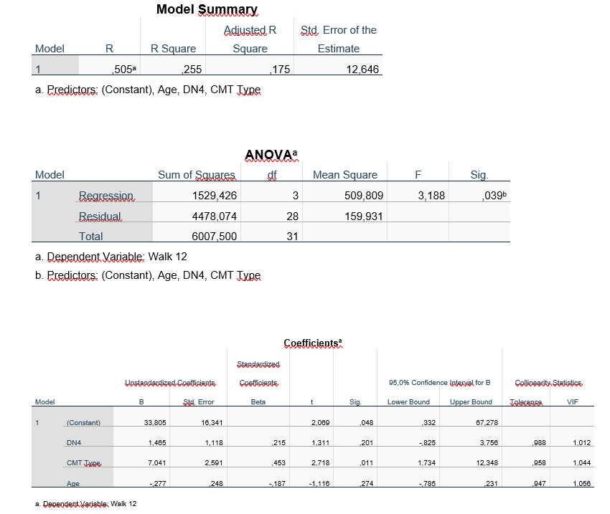

DN4-10 MWT

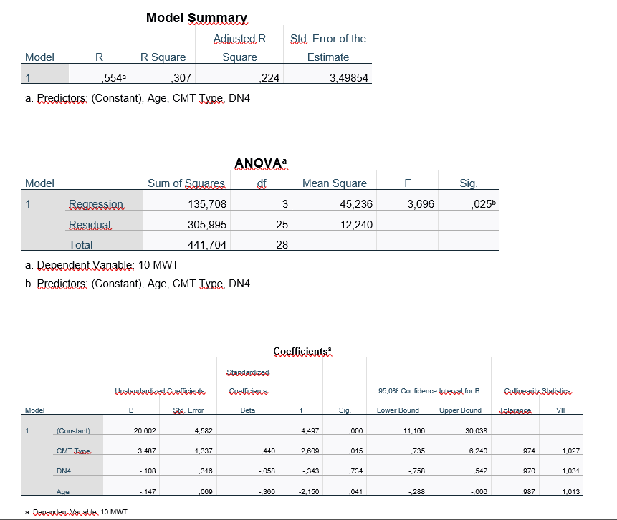

DN4-MRC sum score UL

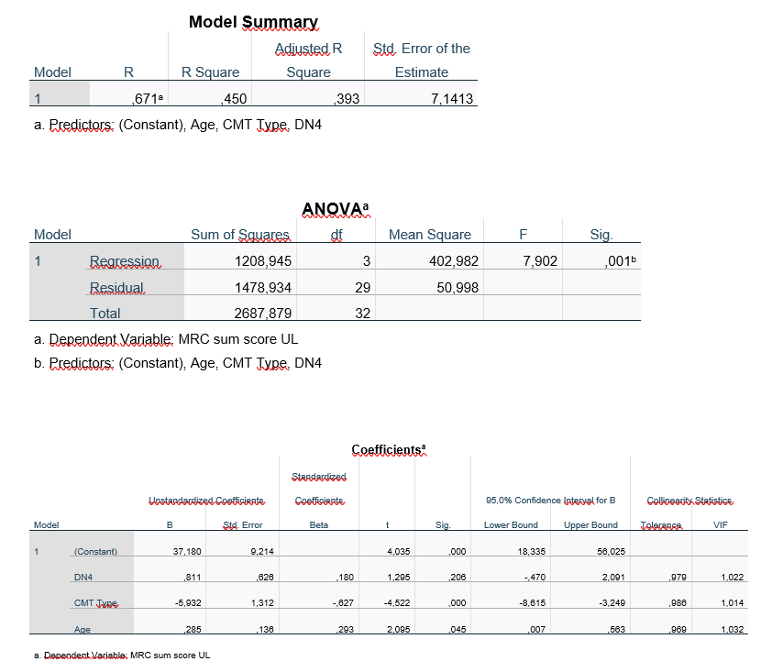

DN4-MRC sum score LL
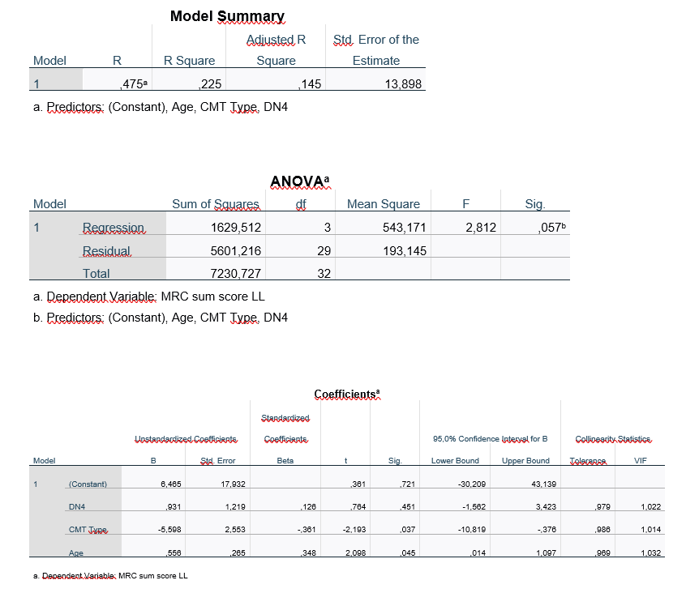

DN4-VAS CRAMPS

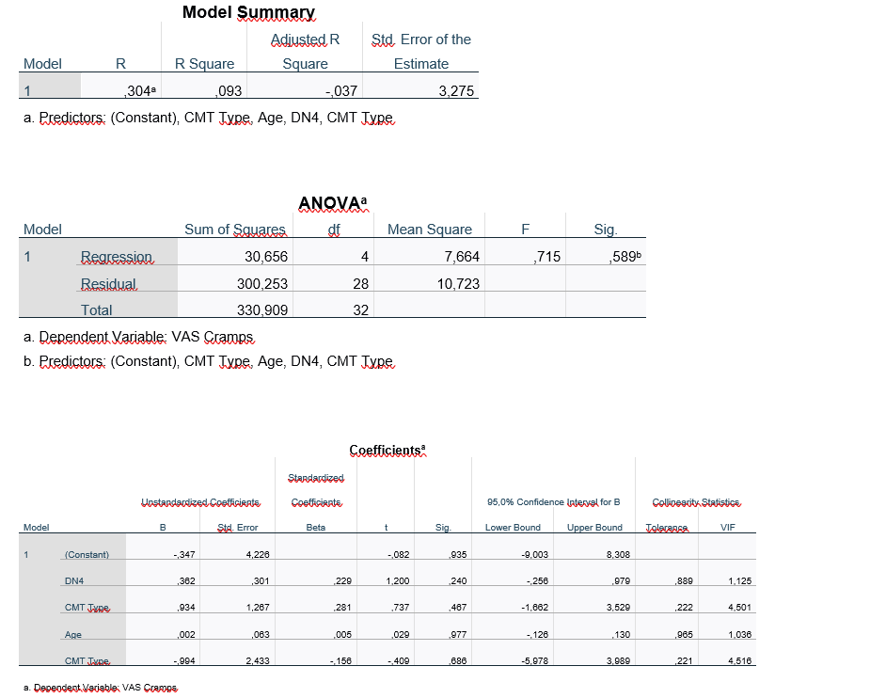

DN4-10MWT
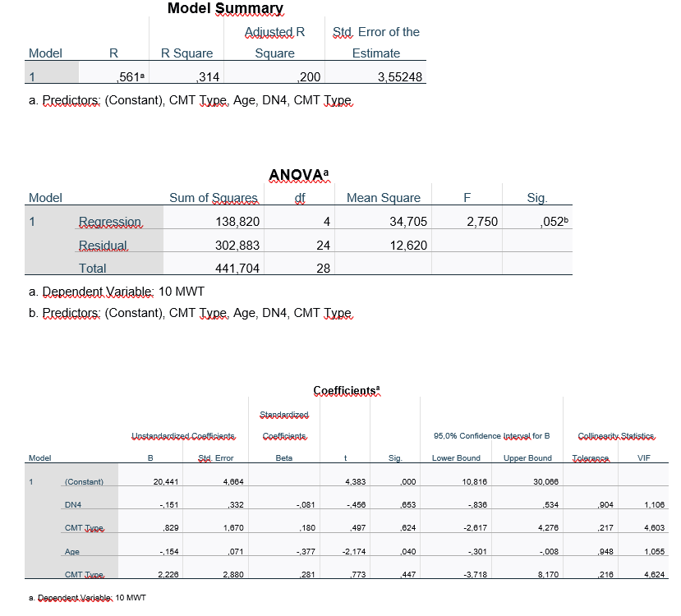

DN4-WALK12
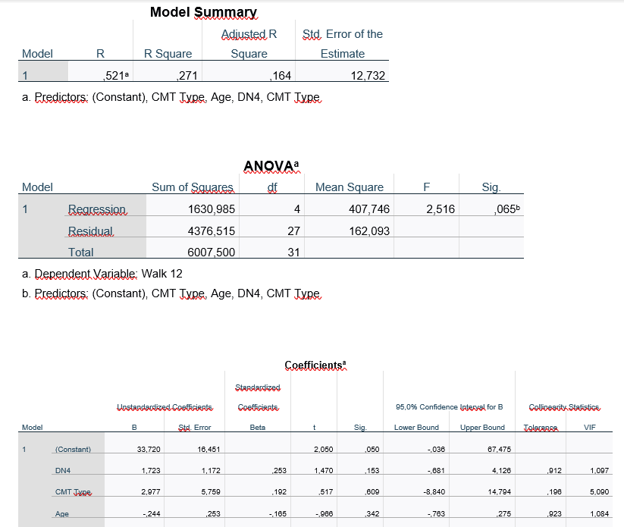

DN4-CMTNS
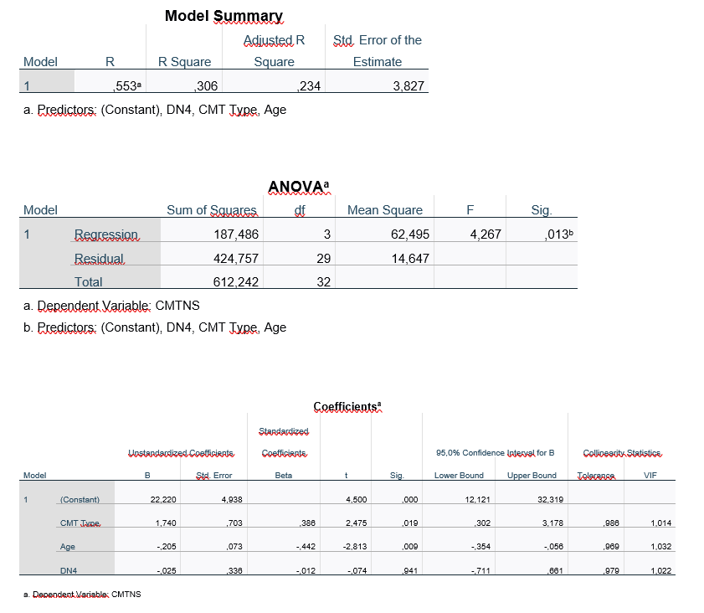

DN4-BERG BALANCE SCALE

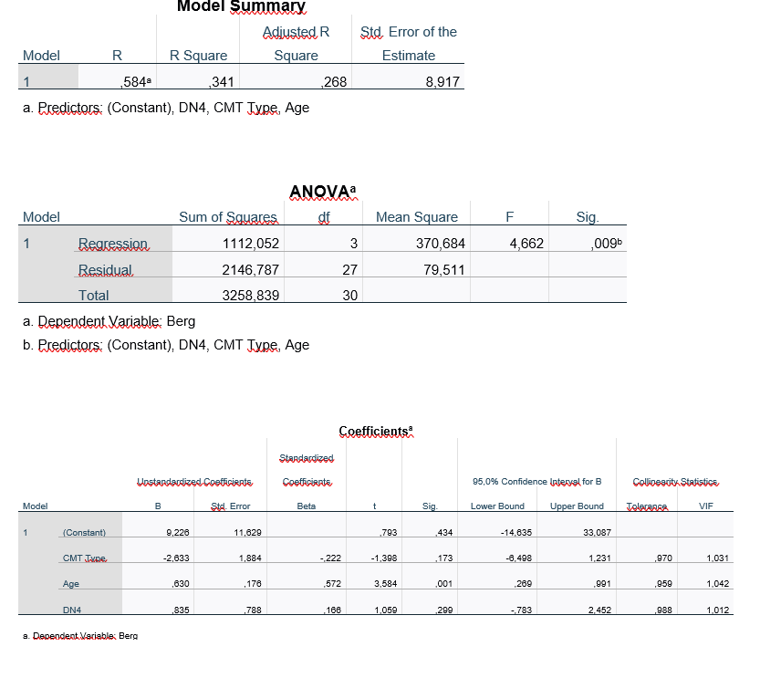

CSI-VAS Cramps
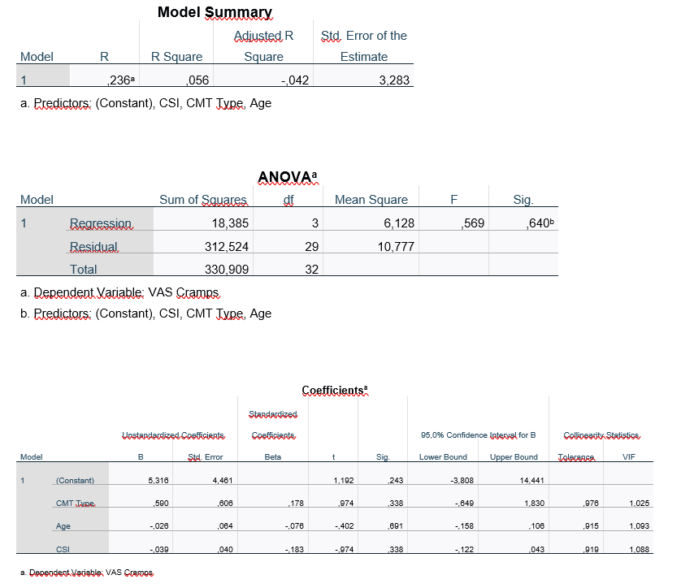

CSI-WALK12
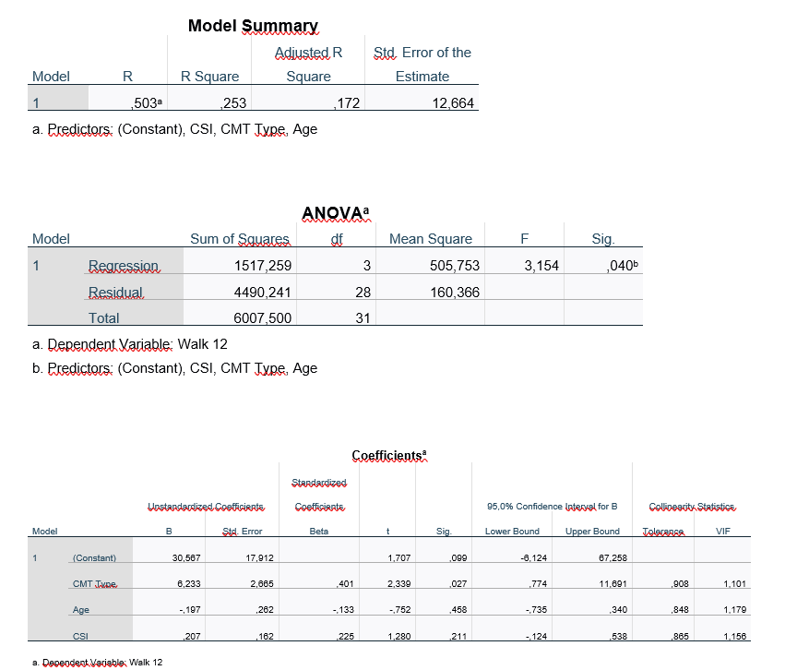

CSI-10MWT
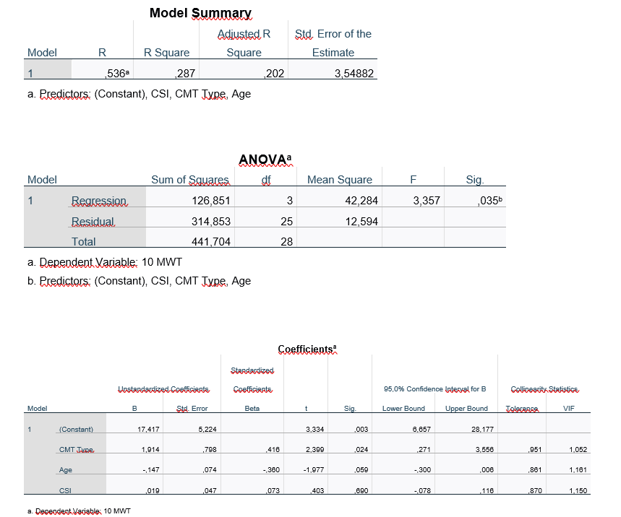

CSI-MRC sum score UL
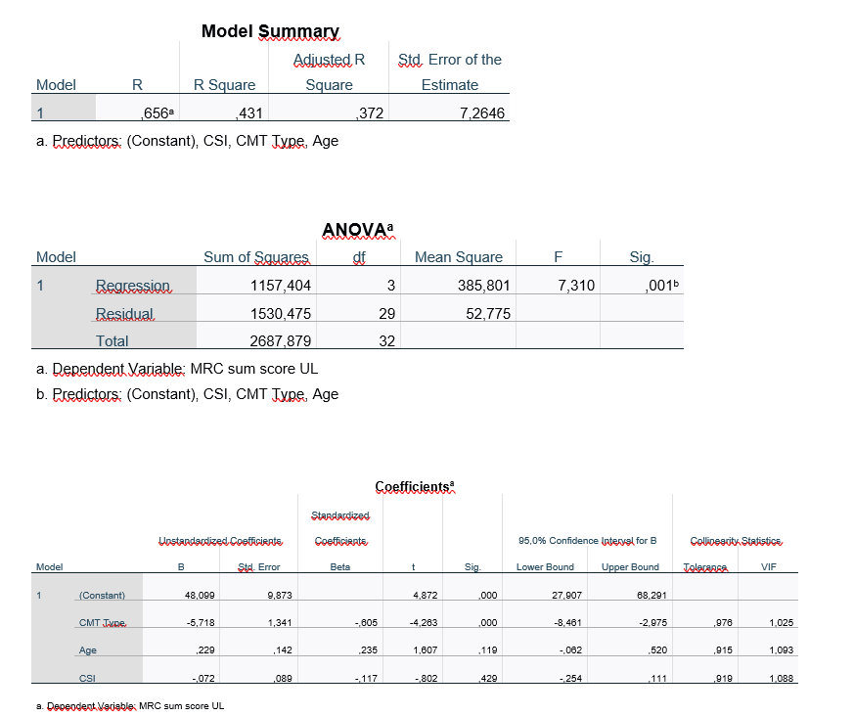

CSI-MRC sum score LL
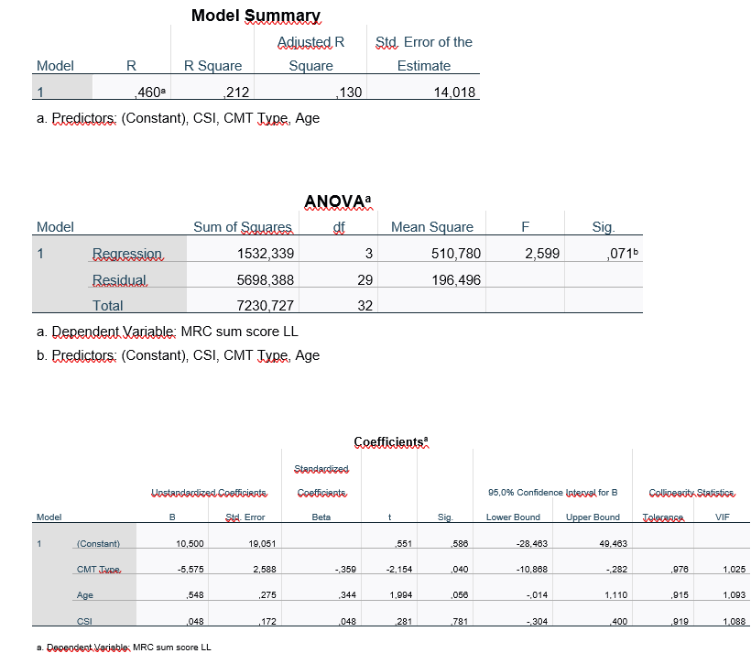

BPI Interference-VAS Fatigue
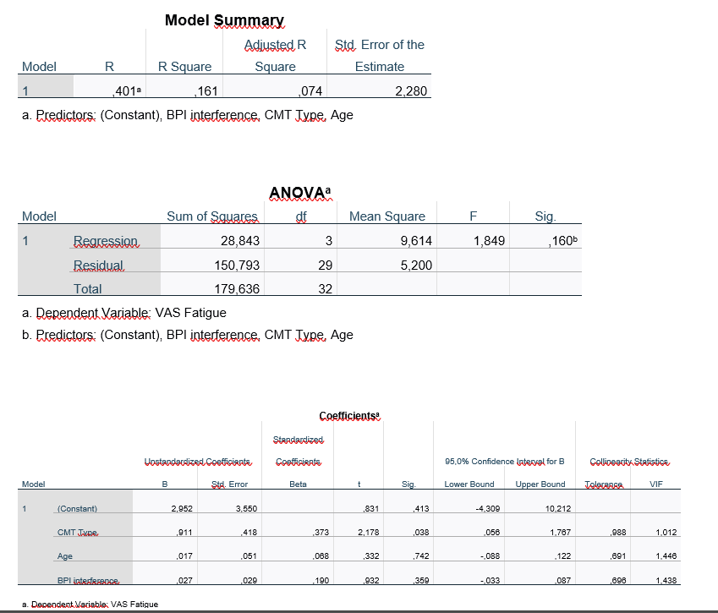

BPI interference-VAS Cramps
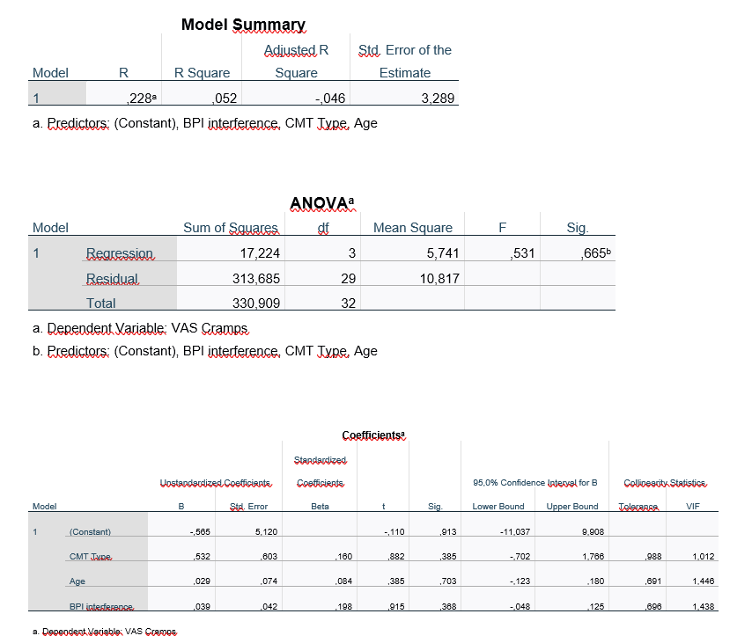

BPI interference-10 MWT
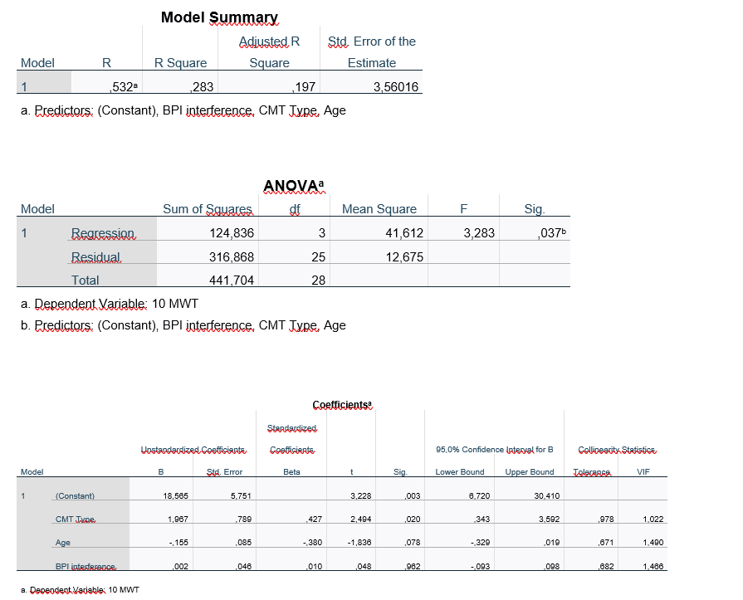

BPI Interference-MRC sum score UL
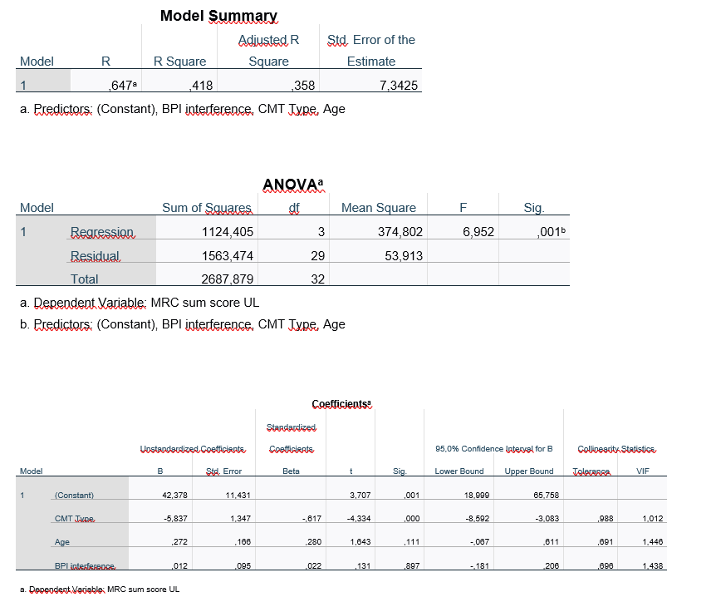

BPI Inteference-MRC sum score LL
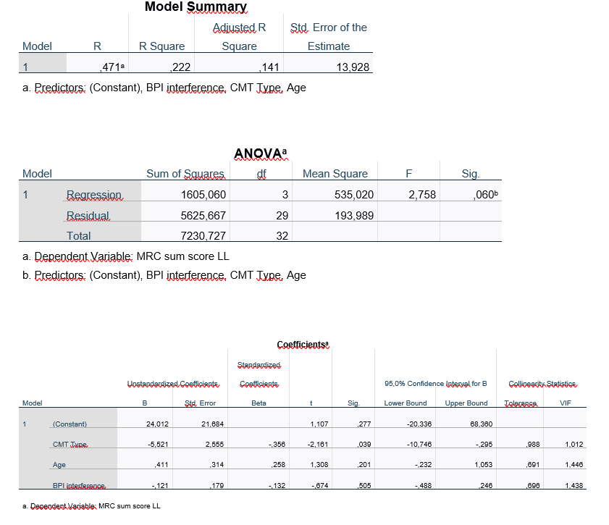

BPI interference-CMTNS
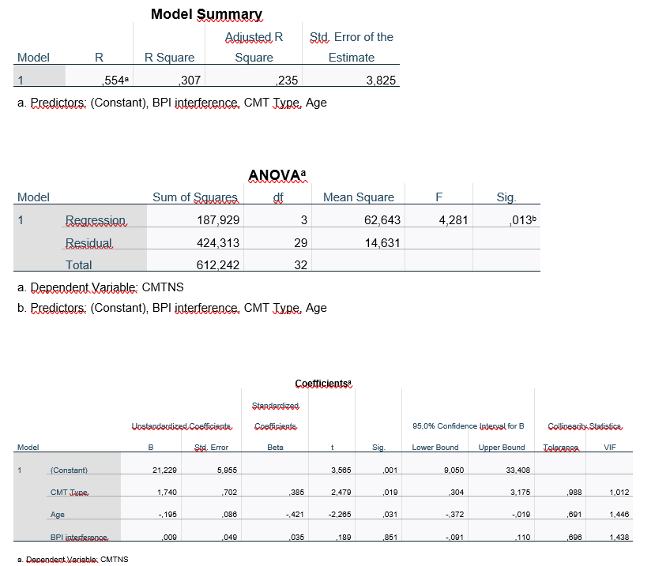

BPI interference-Berg Balance Scale
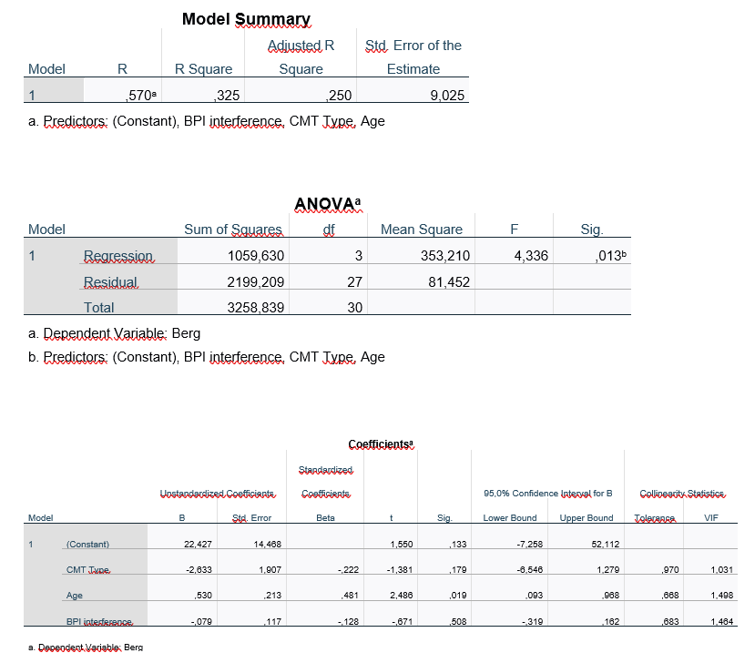

BPI severity-VAS Fatigue
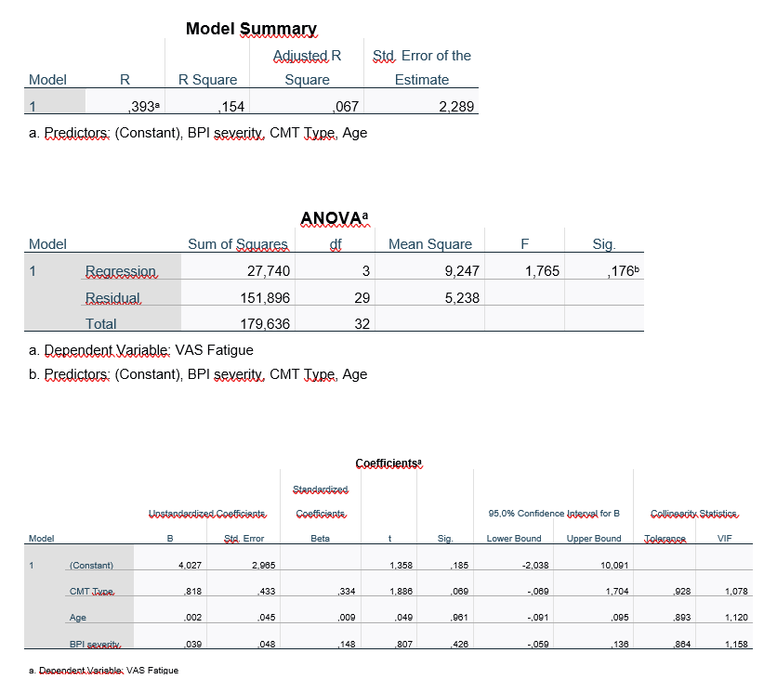

BPI severity-VAS Cramps
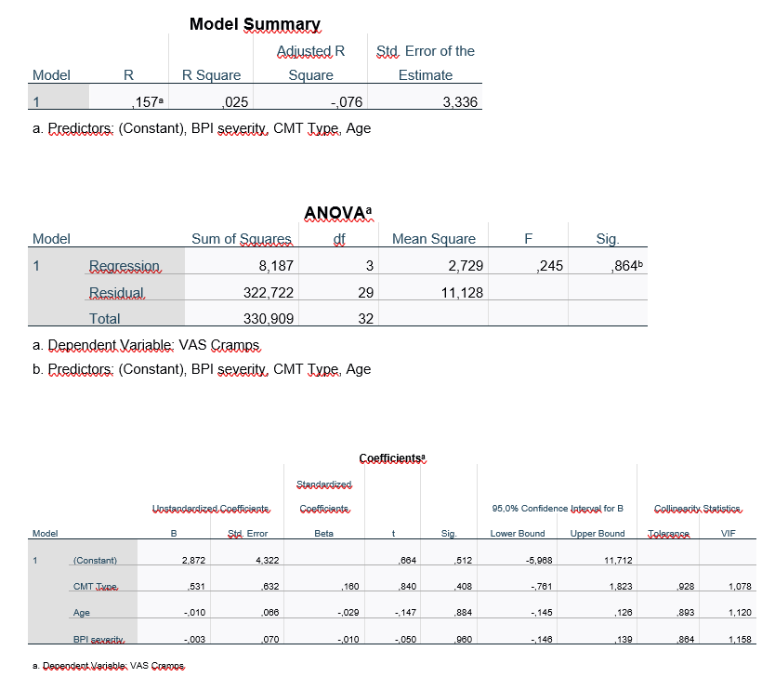

BPI severity-Walk 12
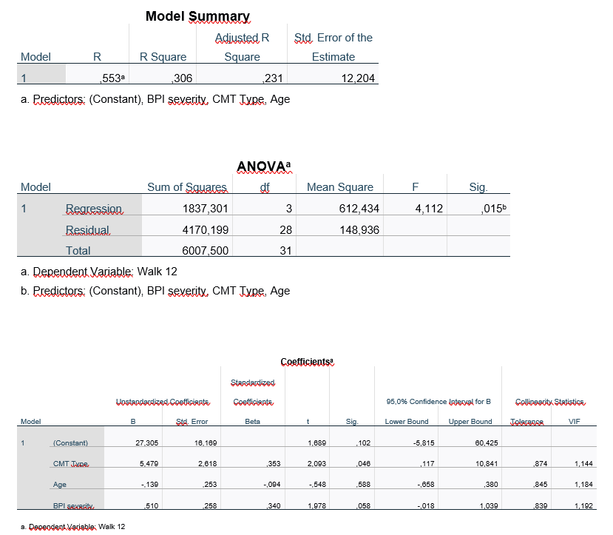

BPI severity- 10MWT
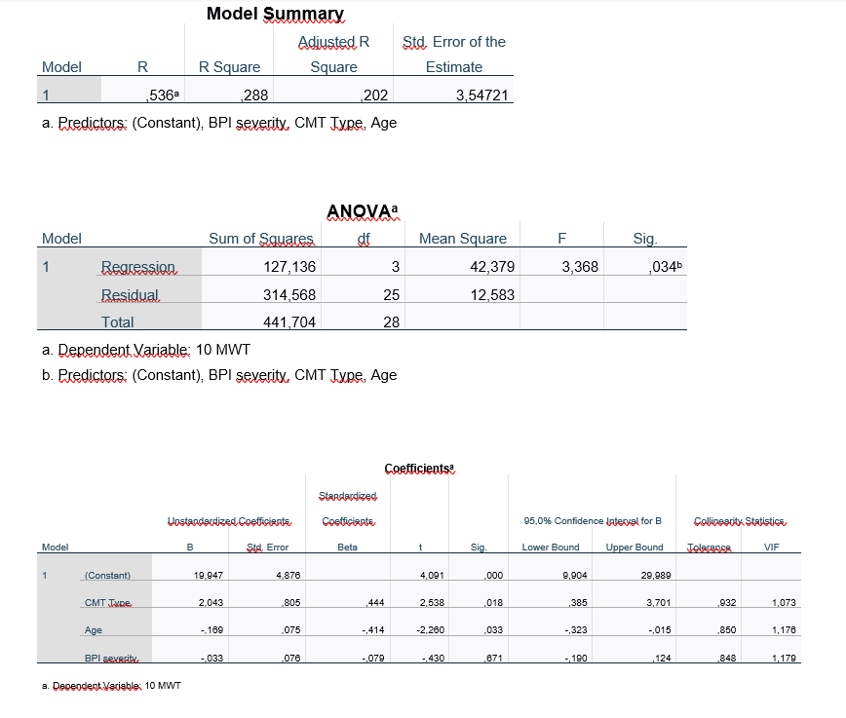

BPI severity- MRC sum score UL
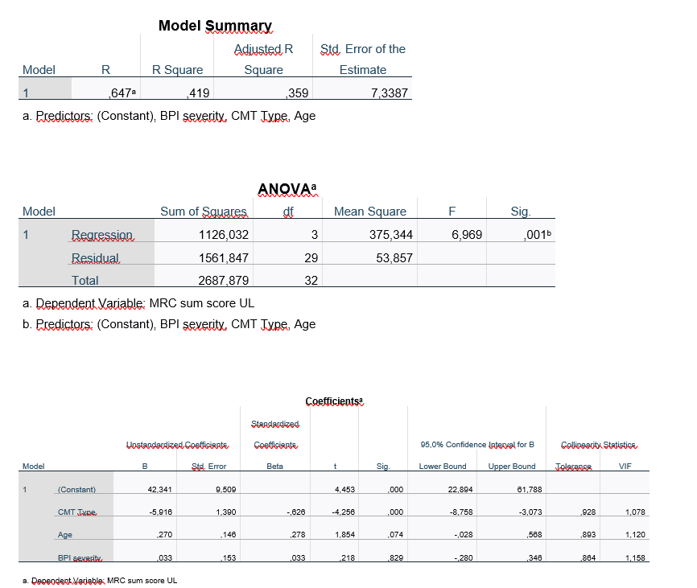

BPI severity- MRC sum score LL
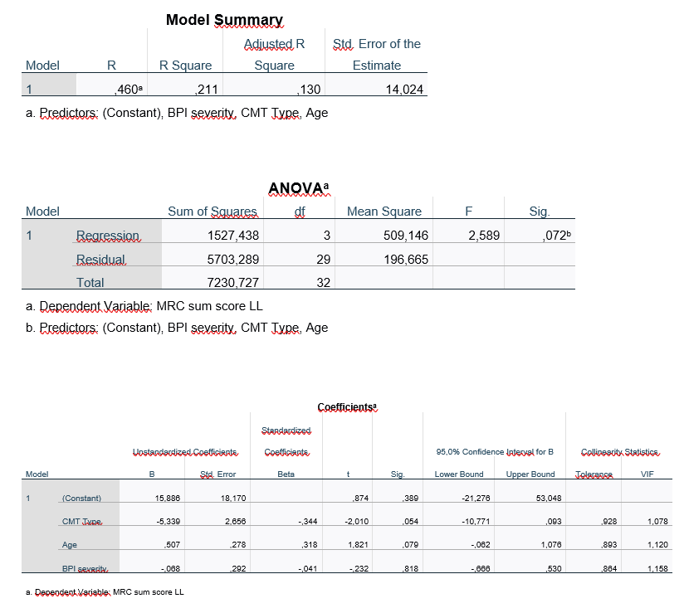

BPI severity- CMTNS
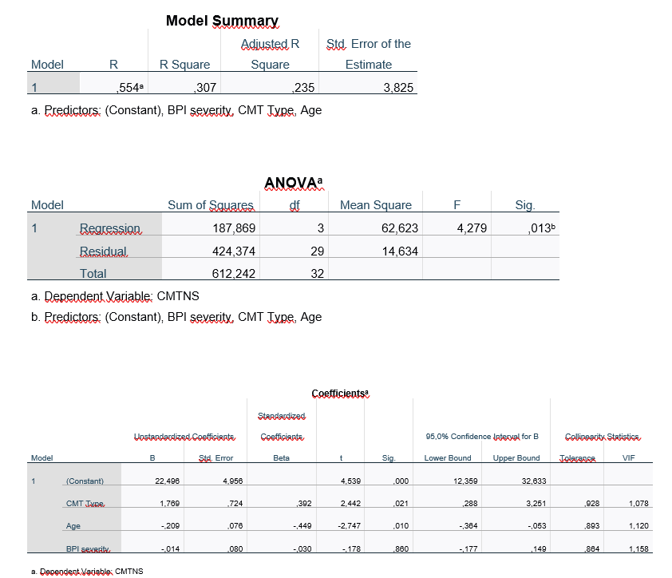

BPI severity- Berg Balance Scale
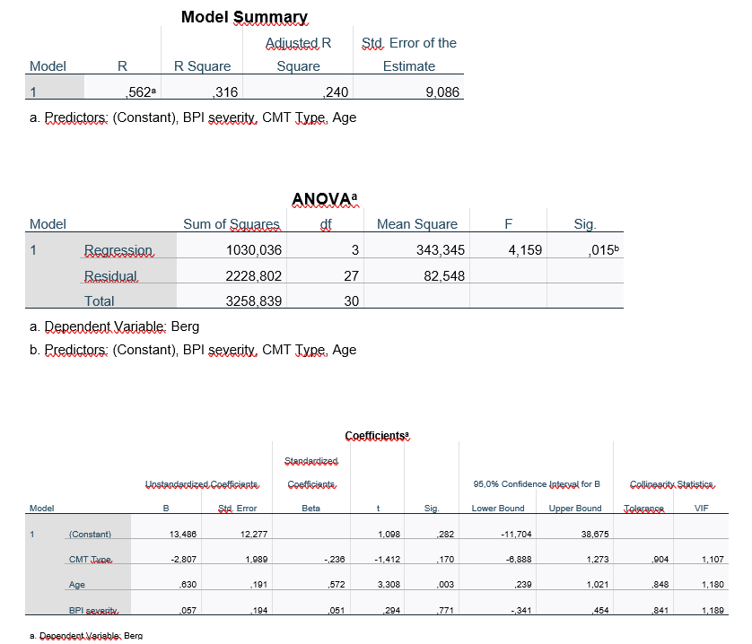

LANSS scale- Vas Fatigue
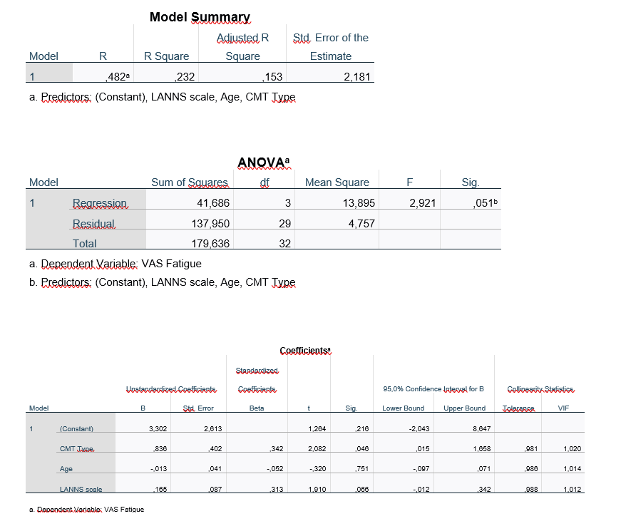

LANSS scale- VAS cramps
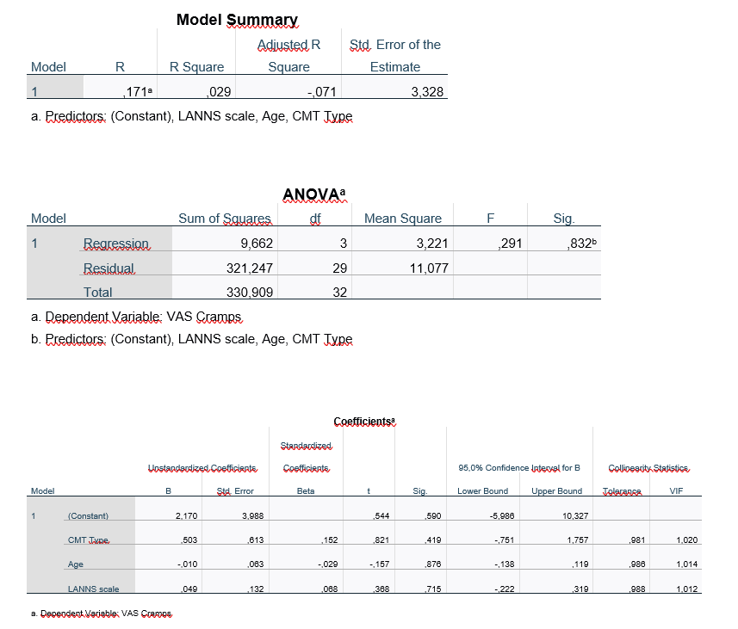

LANSS scale- Walk12
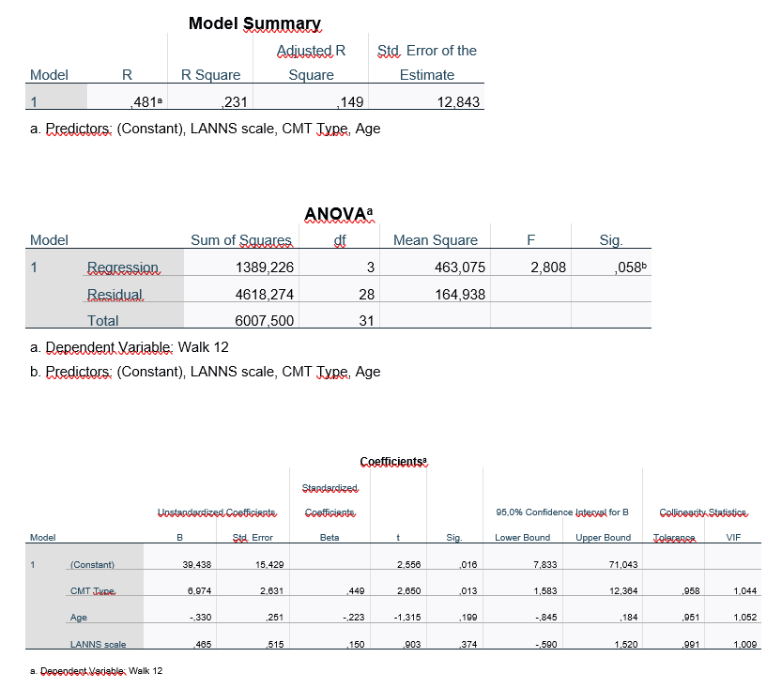

LANSS scale-10 MWT
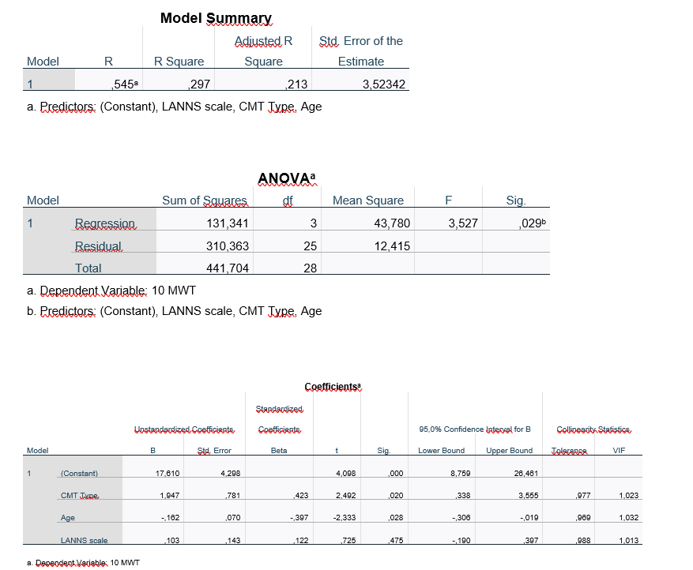

LANSS scale-MRC sum score UL
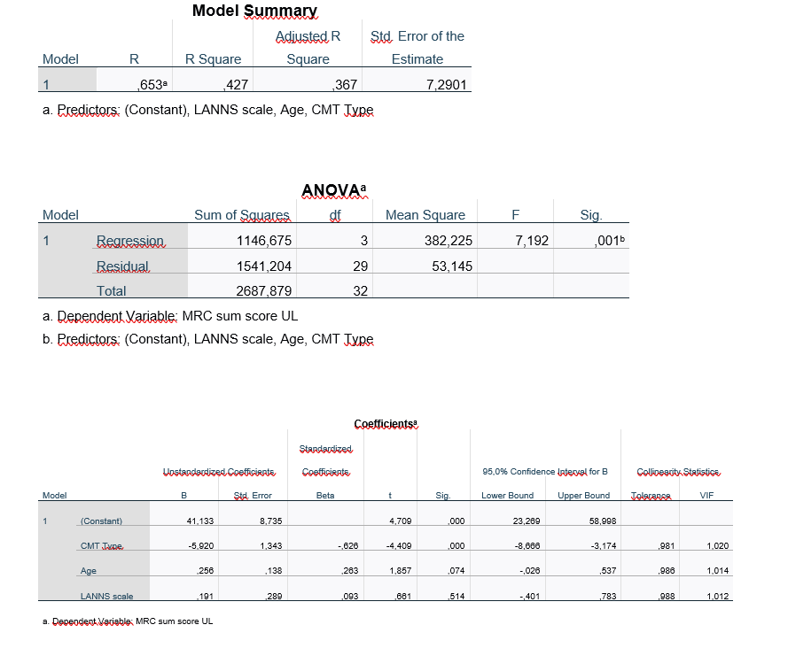

LANSS scale-MRC sum score LL
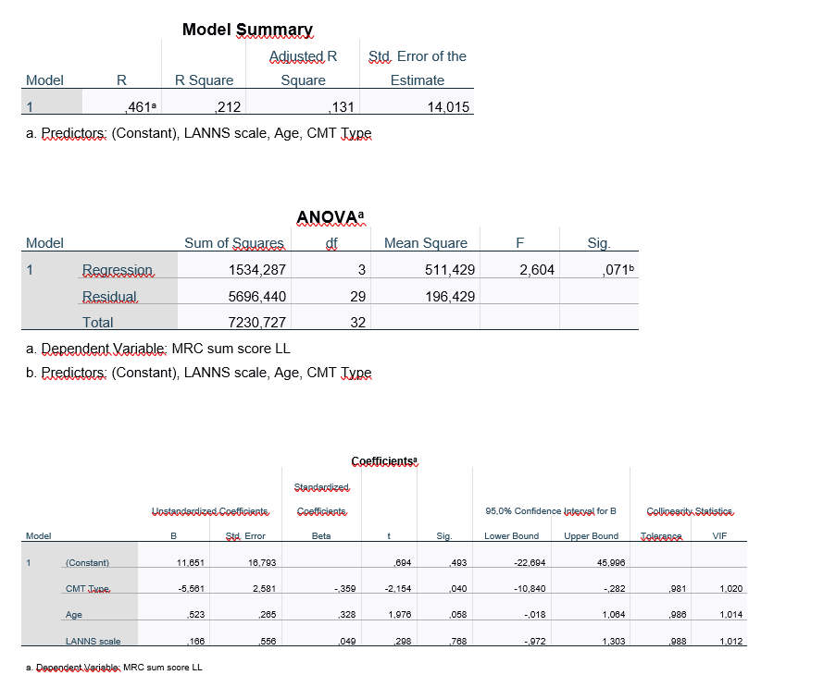

LANSS scale-CMTNS
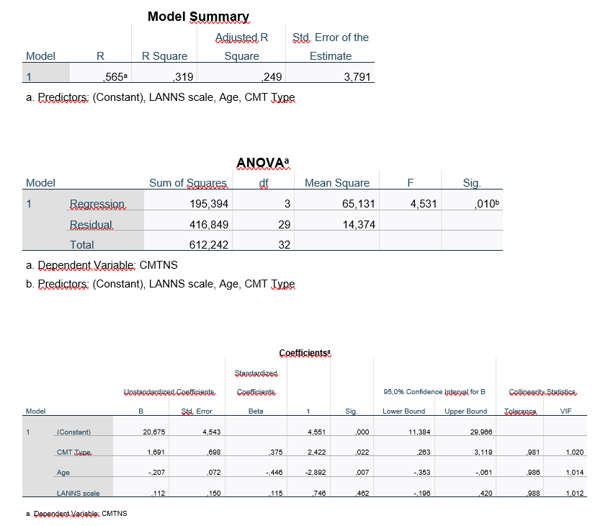

LANSS scale-Berg Balance scale
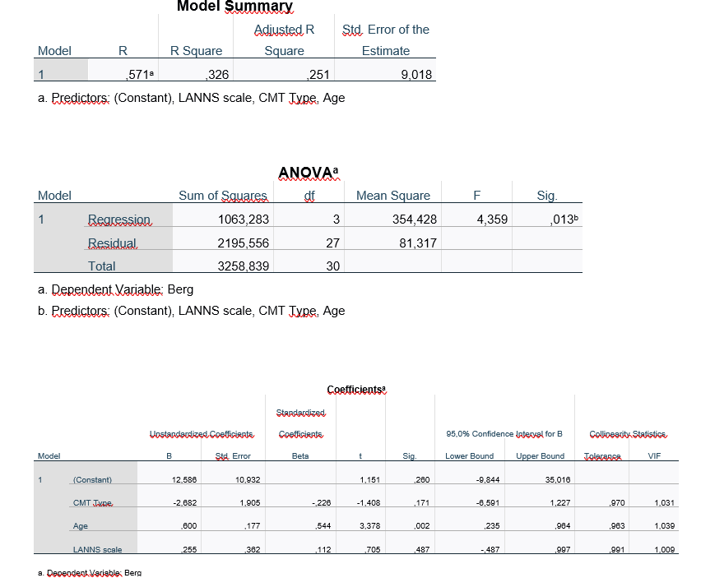

VAS Pain-Vas Fatigue
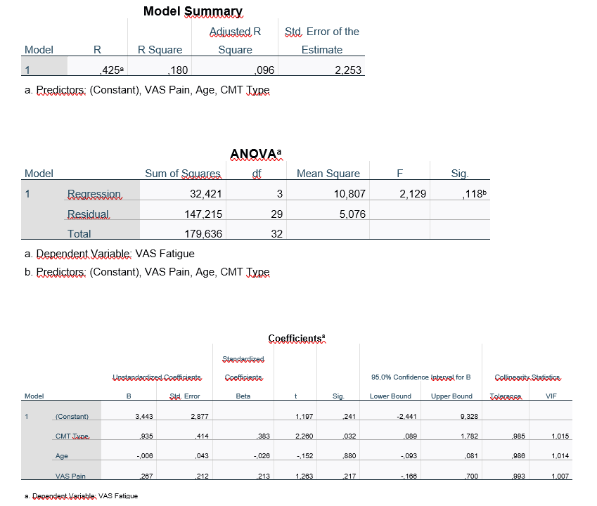

Vas Pain-Vas cramps
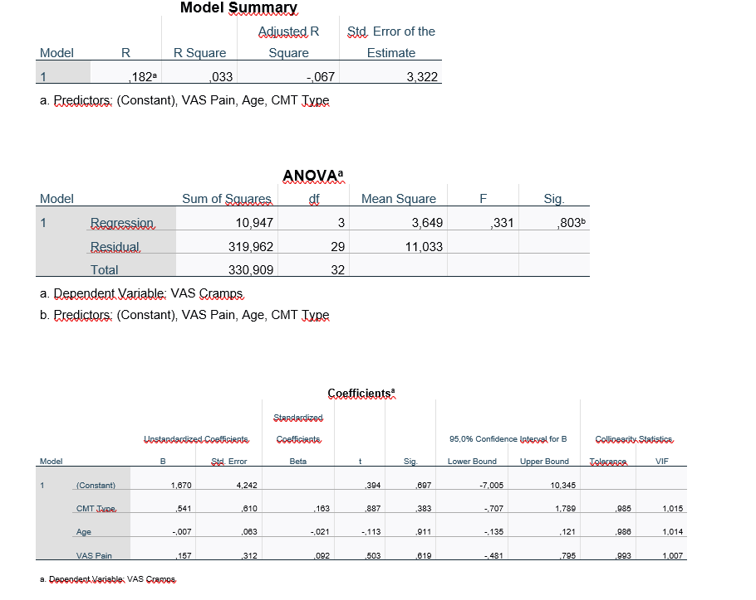

Vas pain- Walk12
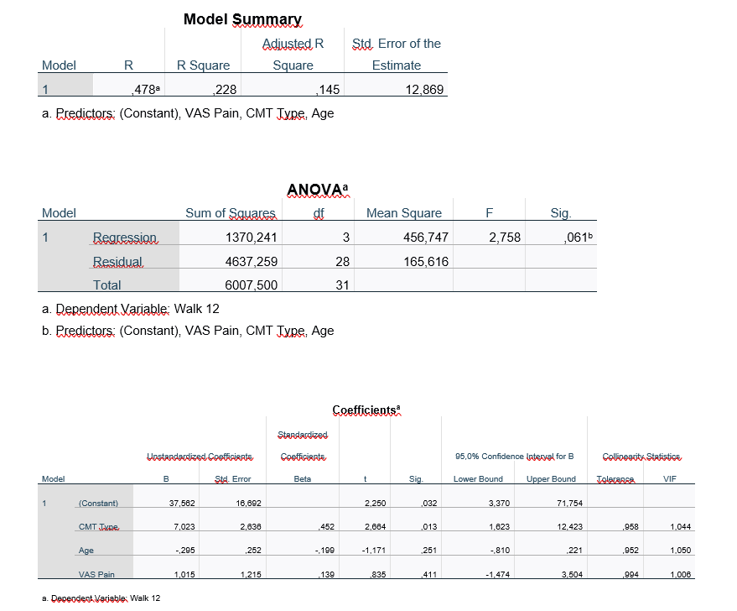

Vas pain- 10 MWT

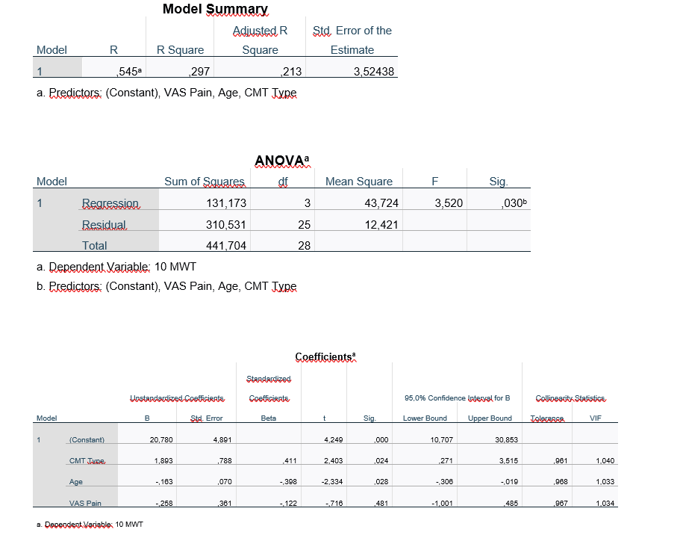

Vas pain-MRC sum score UL
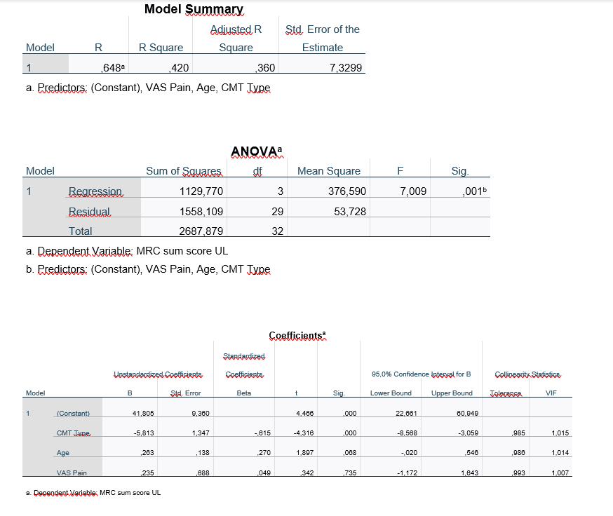

Vas Pain- MRC sum score LL
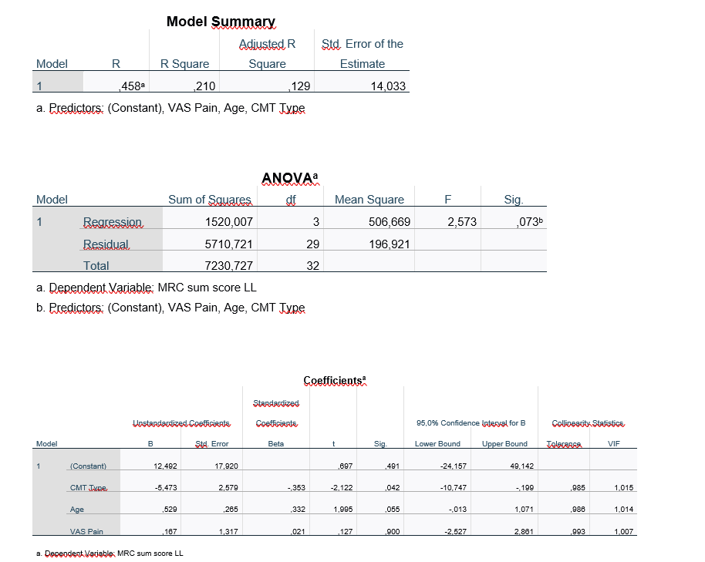

VAS Pain-CMTNS
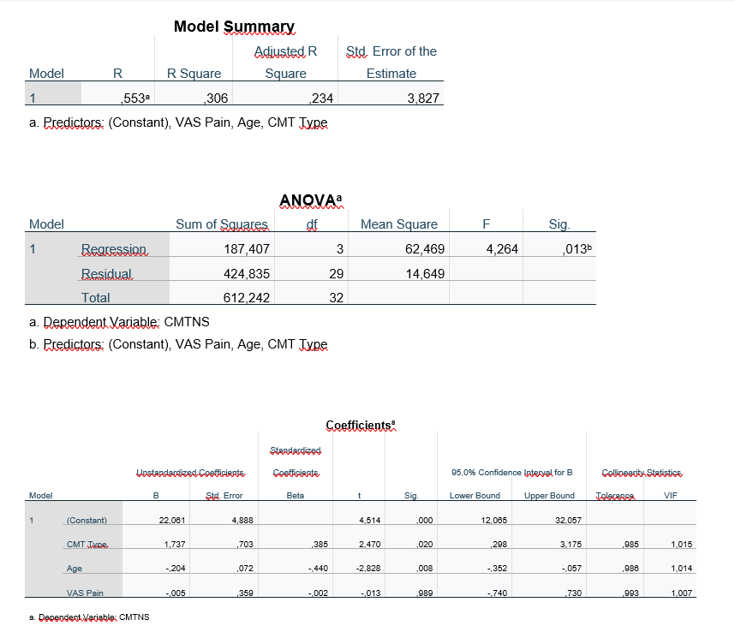

VAS Pain- Berg Balance Scale
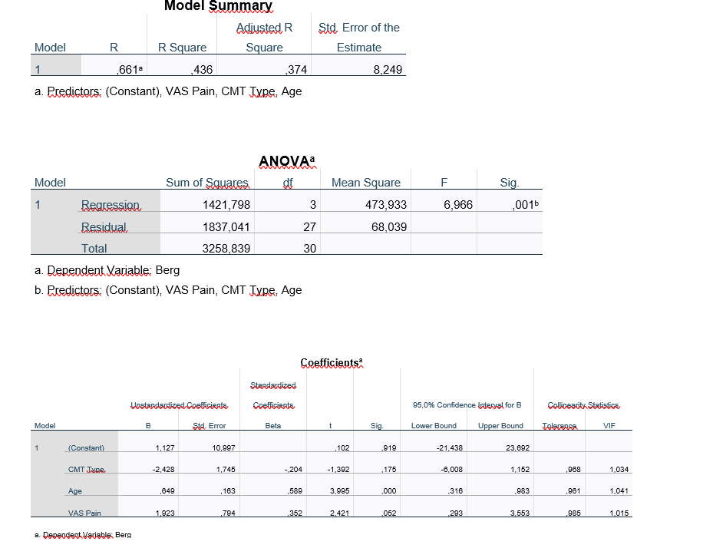

CSI-VAS Pain
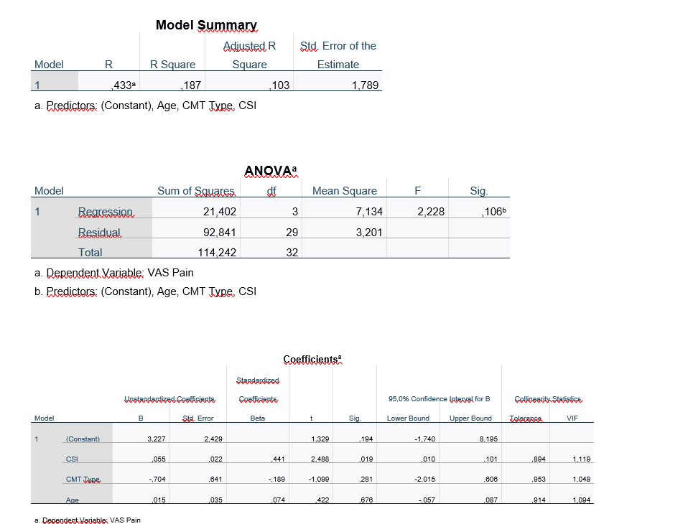

CSI-LANNS Scale

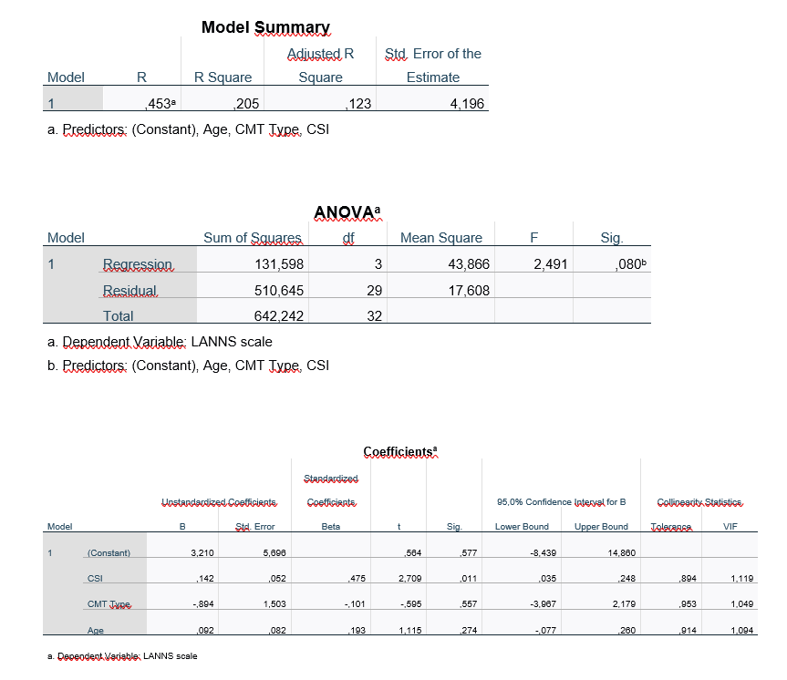

LANNS-BPI interference
